ŠTÁTNA OCHRANA PRÍRODY SLOVENSKEJ REPUBLIKY
SPRÁVA CHRÁNENEJ KRAJINNEJ OBLASTI PONITRIE

Projekt ochrany
chráneného areálu Kulháň
(územie európskeho významu SKUEV0134 Kulháň)
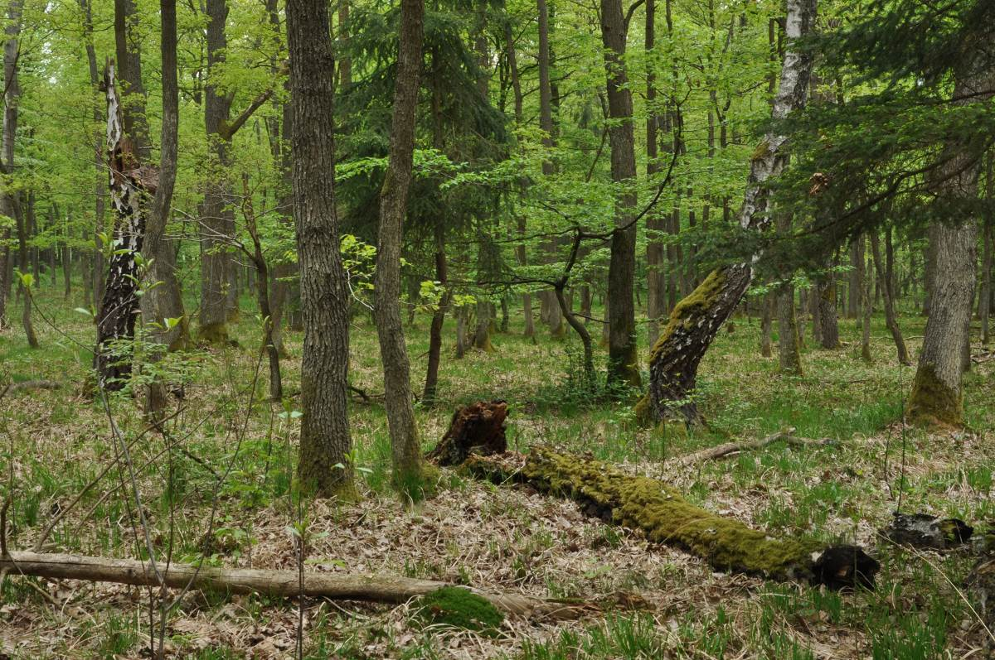

2018

Obsah:
1. Základné údaje 1
1.1. Názov chráneného územia a jeho ochranného pásma 1
1.2. Prehľad príslušnosti k chráneným územiam 1
1.2.1. K chráneným územiam podľa § 17 ods. 1 zákona, navrhovaným chráneným vtáčím územiam a územiam európskeho významu zaradených v zoznamoch schválených vládou a územiam medzinárodného významu 1
1.2.2. K iným chráneným nehnuteľnostiam 2
1.3. Vymedzenie chráneného územia a jeho ochranného pásma 2
1.3.1. Súpis dotknutých územnosprávnych jednotiek (kraj, okres, obec, katastrálne územie) 2
1.3.2. Súpis dotknutých lesných hospodárskych celkov 2
1.3.3. Celková výmera chráneného územia a jeho ochranného pásma, 2
1.3.4. Prehľad výmer druhov pozemkov v chránenom území, v jednotlivých ekologicko-funkčných priestoroch a zónach a ochrannom pásme chráneného územia 3
1.3.5. Prehľad foriem vlastníctva v členení na poľnohospodárske, lesné a iné pozemky 3
1.3.6. Určenie celistvosti a lokalizácie pozemkov vo vlastníctve štátu 4
1.4. Vymedzenie predmetu ochrany, pre ktorý sa vyhlasuje chránené územie a jeho ochranné pásmo 4
1.4.1. Súpis biotopov európskeho významu a biotopov národného významu 4
1.4.2. Súpis biotopov druhov európskeho významu a biotopov druhov národného významu 5
1.4.3. Súpis biotopov druhov vtákov európskeho významu a biotopov sťahovavých druhov vtákov 5
1.4.4. Súpis ostatných predmetov ochrany (§ 18 ods. 1, § 19 ods. 1, § 23 ods. 1, § 25 ods. 1 zákona) 5
1.4.5. Súpis zistených biotopov európskeho významu a biotopov národného významu, biotopov druhov európskeho významu a biotopov druhov národného významu a biotopov druhov vtákov európskeho významu a biotopov sťahovavých druhov vtákov, ktoré nie sú určené ako predmet ochrany 5
1.4.6. Odôvodnenie ochrany a určenie významnosti chráneného územia pre zachovanie predmetu ochrany 8
2. Stanovenie hlavného cieľa a vedľajších cieľov ochrany a možnosti využívania chráneného územia a jeho ochranného pásma verejnosťou 9
2.1. Stanovenie hlavného cieľa a vedľajších cieľov ochrany 9
2.2. Členenie na ekologicko-funkčné priestory a zóny podľa cieľa ochrany 11
2.3. Vymedzenie verejne prístupných častí chráneného územia a stanovenie možností ich využitia 11
3. Zhodnotenie potreby opatrení na dosiahnutie cieľov ochrany v ekologicko-funkčných priestoroch a zónach 12
3.1. Zhodnotenie vzťahu k územnoplánovacej dokumentácii regiónu a dotknutých obcí a identifikácia stretu záujmov s cieľmi ochrany 12
3.2. Zhodnotenie potreby a časovej doby uplatňovania asanačných, rekonštrukčných, regulačných alebo iných zásahov a ďalších preventívnych alebo nápravných opatrení v jednotlivých ekologicko-funkčných priestoroch a zónach 14
3.3. Zhodnotenie potrebných obmedzení bežného obhospodarovania 14
3.3.1. Zhodnotenie potreby zmeny kategórie lesov v súlade s ekologicko-funkčnými priestormi a zónami, vyhotovuje sa len v prípade lesných pozemkov s porastovou plochou 15
3.4. Určenie pozemkov, ktoré môžu byť predmetom podpory zo zdrojov Európskeho poľnohospodárskeho fondu pre rozvoj vidieka a iných finančných nástrojov pre oblasť životného prostredia 15
4. Podrobnosti o ochrane chráneného územia a jeho ochranného pásma 16
4.1. Návrh stupňov ochrany, územná a časová doba uplatňovania zákazov a obmedzení 16
4.1.1. Určenie stupňa ochrany v miestach prekryvu manažmentových opatrení na zabezpečenie starostlivosti o vzájomne sa prekrývajúce predmety ochrany 25
4.2. Vymedzenie činností na účely zabezpečenia starostlivosti o predmet ochrany a chránené územie, na výkon ktorých je potrebný súhlas orgánu ochrany prírody alebo výkon ktorých je zakázaný podľa tohto zákona 26
4.2.1. Identifikácia nesúladov navrhovaného stupňa ochrany a navrhovanej územnej a časovej doby uplatňovania zákazov a obmedzení s navrhovaným spôsobom starostlivosti a využívania územia, návrh riešenia na ich odstránenie 26
5. Návrh riešenia spôsobu a určenia výšky poskytnutia náhrady za obmedzenie bežného obhospodarovania zámenou, výkupom, nájmom a zmluvnou starostlivosťou, spôsob náhrady za obmedzenie bežného obhospodarovania 27
5.1. Zoznam pozemkov navrhovaných na riešenie náhrad za obmedzenie bežného obhospodarovania formou zámeny, výkupu, nájmu a zmluvnej starostlivosti s uvedením parcelného čísla pozemku podľa registra „C“ alebo registra „E“, výmery a druhu pozemku, čísla listu vlastníctva alebo pozemkovoknižnej vložky s uvedením kraja, okresu, obce a katastrálneho územia, formy vlastníctva, hodnoty pozemku a porastov, stupňa ochrany a územnej a časovej doby uplatňovania zákazov a obmedzení na pozemku vrátane činností na zabezpečenie starostlivosti o predmety ochrany, na výkon ktorých je potrebný súhlas orgánu ochrany prírody alebo výkon ktorých je zakázaný podľa tohto zákona 27
5.2. Určenie predpokladanej priemernej ročnej výšky nájmu pozemkov pre všetky pozemky rovnakého druhu v jednotlivých ekologicko-funkčných priestoroch 27
5.3. Určenie predpokladanej výšky odplaty za zmluvnú starostlivosť v jednotlivých ekologicko-funkčných priestoroch 27
6. Ekonomické a sociálne zhodnotenie vplyvu uplatňovania obmedzení bežného obhospodarovania s dlhodobým výhľadom limitov, regulatív a opatrení 28
6.1. Určenie vplyvu obmedzenia bežného obhospodarovania pozemkov 28
6.1.1. Určenie predpokladanej výšky finančných prostriedkov na zabezpečenie finančnej náhrady a náhrad za obmedzenie bežného obhospodarovania zámenou, výkupom nájmom a zmluvnou starostlivosťou 28
6.1.2. Určenie predpokladaného vplyvu zámeny, výkupu, nájmu pozemkov, obmedzení intenzity výroby a dodatočných nákladov na hospodárenie štátnych podnikov 28
6.2. Zoznam pozemkov oslobodených od dane z pozemkov 30
6.3. Určenie predpokladaného vplyvu na zamestnanosť 30
7. Návrh technického vybavenia územia 31
7.1. Opis technického vybavenia 31
7.1.1. Návrh označenia chráneného územia a ochranného pásma 31
7.1.2. Označenie zón chráneného územia 32
7.1.3. Označenie prístupových miest do chráneného územia 32
8. Prílohy v analógovej a elektronickej podobe vo formáte PDF 32
8.1. Prehľad odbornej literatúry a použitých odborných podkladov 32
8.2. Situačný náčrt chráneného územia a jeho ochranného pásma 33
8.2.1. Situačný náčrt prekryvu chráneného územia s inými územiami 34
8.3. Zoznam pozemkov podľa registra „C“ alebo registra „E“ 35
8.4. Mapa celistvosti a lokalizácie pozemkov vo vlastníctve štátu 38
8.5. Situačný náčrt predmetu ochrany, najmä vymedzenie hraníc biotopov alebo komplexov biotopov s rovnakým alebo podobným spôsobom starostlivosti 40
8.6. Mapa ekologicko-funkčných priestorov 41
8.7. Situačný náčrt alebo mapa prírodoochranného hodnotenia biotopov 42
8.7.1. Mapové vymedzenie hraníc pôvodných alebo ľudskou činnosťou málo pozmenených predmetov ochrany 42
8.7.2. Mapové vymedzenie hraníc predmetu ochrany, kde priaznivý stav predmetu ochrany nemožno, alebo vzhľadom na cieľ ochrany nie je žiaduce zabezpečiť bežným obhospodarovaním 43
8.7.3. Mapové vymedzenie hraníc pozemkov dotknutých potrebou zavádzať preventívne opatrenia 44
8.7.4. Mapové vymedzenie hraníc predmetu ochrany s rovnakým alebo podobným navrhovaným spôsobom starostlivosti, kde priaznivý stav ochrany tohto predmetu ochrany záleží na obhospodarovaní človekom 45
8.7.5. Mapové vymedzenie hraníc častí chráneného územia a jeho ochranného pásma, kde priaznivý stav časti krajiny závisí na bežnom obhospodarovaní 46
8.8. Mapa navrhovaných stupňov ochrany 47
8.9. Mapa pozemkov oslobodených od dane z pozemkov 48
8.10. Mapy technického vybavenia 49
8.11. Súpis zistených druhov živočíchov 50

Základné údaje

Názov chráneného územia a jeho ochranného pásma
Názov územia: Kulháň (CHA Kulháň alebo CHA).
Vymedzené územie je podľa § 21 zákona č. 543/2002 Z. z. o ochrane prírody a krajiny v znení neskorších predpisov (ďalej len „zákon“) zaradené do kategórie chránený areál. Názov územia bol štandardizovaný rozhodnutím Úradu geodézie, kartografie a katastra Slovenskej republiky č. P-101/2009 z 12.1.2009. Ochranné pásmo chráneného územia sa osobitne nevymedzuje.

Prehľad príslušnosti k chráneným územiam

K chráneným územiam podľa § 17 ods. 1 zákona, navrhovaným chráneným vtáčím územiam a územiam európskeho významu zaradených v zoznamoch schválených vládou a územiam medzinárodného významu
CHA Kulháň sa prekrýva s nasledovnými chránenými územiami (CHÚ) podľa § 17 ods. 1 zákona:
Prírodná rezervácia Čepúšky
Názov právneho predpisu vyhlasujúceho CHÚ: Výnos Ministerstva kultúry SSR č. 1160/1988-32 z 30.6.1988, 4. stupeň ochrany – vyhláška KÚŽP v Nitre č. 1/2004 z 10.5.2004 - účinná od 1.7.2004.
Stupeň ochrany: 4. stupeň
Prírodná rezervácia Kulháň
Názov právneho predpisu vyhlasujúceho CHÚ: Úprava Ministerstva kultúry SSR č. 1497/1972-OP zo 6.3.1972, 4. stupeň ochrany – vyhláška KÚŽP v Trenčíne č. 2/2004 z 1.10.2004 - účinná od 1.11.2004.
Stupeň ochrany: 4. stupeň
Chránený areál Okšovské duby
Názov právneho predpisu vyhlasujúceho CHÚ: Výnos Ministerstva kultúry SSR č. 1161/1988-32 z 30.6.1988 o CHN - účinnosť od 1.9.1988
Stupeň ochrany: 4. Stupeň
Prekryv s uvedenými chránenými územiami národného významu je zobrazený v mapovej prílohe 8.2.1 a dosahuje 48,86 % z výmery navrhovaného chráneného územia.
Vyhlásením CHA Kulháň sa navrhuje zrušiť územná ochrana uvedených troch existujúcich maloplošných chránených území. Zrušenie PR Čepúšky sa navrhuje z dôvodu úplného prekryvu s chráneným areálom. V prípade PR Kulháň návrh hranice chráneného areálu zodpovedá návrhu aktualizovaného projektu ochrany, ktorý bol spracovaný a odoslaný na orgán ochrany prírody v roku 2004. Aktualizovaný projekt riešil úpravu priebehu hranice rezervácie – zosúladenie s hranicou lesného porastu a zrušenie ochrany časti rezervácie s druhom pozemku zastavaná plocha a záhrada. Z dôvodu zániku predmetu ochrany CHA Okšovské duby bolo územie, ktoré je v čiastočnom prekryve s chráneným areálom, v roku 2011 navrhnuté na zrušenie územnej ochrany.
CHA nie je súčasťou chráneného vtáčieho územia alebo územia medzinárodného významu.
Je súčasťou súvislej európskej sústavy chránených území (tzv. Natura 2000), na základe výnosu Ministerstva životného prostredia Slovenskej republiky č. 3/2004-5.1 zo 14. júla 2004, ktorým sa vydáva národný zoznam území európskeho významu (ďalej len „výnos MŽP SR č. 3/2004-5.1“). Dňa 25. januára 2008 bolo vydané rozhodnutie Komisie ES K(2008)271, ktorým sa podľa smernice Rady 92/43/EHS z 21. mája 1992 o ochrane biotopov, voľne žijúcich živočíchov a rastlín (ďalej len „smernica o biotopoch“) prijíma zoznam území európskeho významu v alpskom biogeografickom regióne, ktorého súčasťou je aj predmetné územie. Chránený areál je uvedený vo výnose MŽP SR č. 3/2004-5.1, ako územie európskeho významu (UEV) s názvom SKUEV0134 Kulháň, v ktorom platí 2., 3. a 4. stupeň ochrany.

K iným chráneným nehnuteľnostiam
Príslušnosť územia dotknutého ochranou k iným chráneným nehnuteľnostiam z dostupných údajov katastra nehnuteľností prípadne z ďalších dostupných databáz (napr. pamiatkové objekty, kúpeľné územie, pásmo hygienickej ochrany, chránené ložiskové územie a pod.) nebola zistená.

Vymedzenie chráneného územia a jeho ochranného pásma

Súpis dotknutých územnosprávnych jednotiek (kraj, okres, obec, katastrálne územie)
Kód kraja | Názov kraja | Kód okresu | Názov okresu | Kód obce | Názov obce | Kód  k. ú. | Názov k. ú.
3 | Trenčiansky | 301 | Bánovce n/Bebravou | 505790 | Zlatníky | 873501 | Zlatníky
4 | Nitriansky | 406 | Topoľčany | 505374 | Prašice | 849171 | Prašice

Súpis dotknutých lesných hospodárskych celkov
Chránený areál zasahuje do lesného hospodárskeho celku (LHC) Topoľčany, lesného celku (LC) Duchonka a Kulháň s platnosťou programu starostlivosti o lesy (PSL) na obdobie rokov 2010-2019.

Celková výmera chráneného územia a jeho ochranného pásma,
Celková výmera chráneného územia dosahuje 128,9765 ha. Ochranné pásmo územia nie je vymedzené.
Výnosom MŽP SR č. 3/2004-5.1 uvádzaná výmera územia 124,33 ha bola z dôvodu úpravy hraníc na parcelný stav (spresnenie hranice) zmenená na aktuálnu navrhovanú výmeru chráneného areálu – 128,9765 ha. Výmera územia, ktorú eviduje Európska komisia (EK) z roku 2011 je 129,188 ha, bola získaná výpočtom v prostredí geografického informačného systému (GIS), spresnenie hranice územia na aktuálny parcelný stav túto výmeru v prostredí GIS znížilo na 129,0592 ha. Výmera územia 128,9765 ha je prevzatá z evidovaných výmer parciel podľa stavu katastra nehnuteľností (KN) a výpočtu výmer ich častí pomocou GIS.

Prehľad výmer druhov pozemkov v chránenom území, v jednotlivých ekologicko-funkčných priestoroch a zónach a ochrannom pásme chráneného územia
Výmera územia (v ha) (stav katastra nehnuteľností k 1.7.2017)
Zóny a ekologicko-funkčné priestory (EFP) | orná pôda | chmeľnice | vinice | záhrady | ovocné sady | trvalé trávne porasty | lesné pozemky | vodné plochy | zastavané plochy a nádvoria | ostatné plochy | Sumárny prehľad:
Zóna B | 0 | 0 | 0 | 0 | 0 | 0 | 64,9639 | 0 | 0 | 0 | 64,9639
EFP 1 | 0 | 0 | 0 | 0 | 0 | 0 | 64,9639 | 0 | 0 | 0 | 64,9639
Zóna C | 0 | 0 | 0 | 0 | 0 | 0 | 27,7714 | 0 | 0 | 0 | 27,7714
EFP 2 | 0 | 0 | 0 | 0 | 0 | 0 | 27,7714 | 0 | 0 | 0 | 27,7714
Zóna D | 0 | 0 | 0 | 0 | 0 | 0 | 35,3051 | 0,8709 | 0 | 0 | 36,1760
EFP 2 | 0 | 0 | 0 | 0 | 0 | 0 | 31,8250 | 0,0165 | 0 | 0 | 31,8415
EFP 3 | 0 | 0 | 0 | 0 | 0 | 0 | 3,4801 | 0,8544 | 0 | 0 | 4,3345
Sumárny prehľad: | 0 | 0 | 0 | 0 | 0 | 0 | 128,0404 | 0,8709 | 0 | 0 | 128,9113*
* výmera častí parciel pre jednotlivé zóny a EFP spracovaná podľa GIS, nevyrovnané na stav KN, druh pozemkov je určený podľa stavu KN k 1.7.2017

Prehľad foriem vlastníctva v členení na poľnohospodárske, lesné a iné pozemky
Prehľad foriem vlastníctva (v % z celkovej výmery chráneného územia) (stav k 1.7.2017)
Forma vlastníctva/druh pozemku | CHA Kulháň
Forma vlastníctva/druh pozemku | Poľnohospod. pozemky | Lesné pozemky | Vodné plochy | Zastavané plochy a nádvoria | Ostatné plochy | Sumárny prehľad:
štátne | - | 99,32 | 0,68 | - | - | 100,00
súkromné | - | - | - | - | - | -
urbárske | - | - | - | - | - | -
ostatné spoločenstvenné | - | - | - | - | - | -
cirkevné | - | - | - | - | - | -
poľnohosp. organizácií | - | - | - | - | - | -
miest a obcí | - | - | - | - | - | -
iní vlastníci | - | - | - | - | - | -
nevysporiadané | - | - | - | - | - | -
Sumárny prehľad: | - | 99,32 | 0,68 | - | - | 100,00

Príloha č. 8.3 projektu ochrany uvádza tabuľkový prehľad evidovaných správcov a nájomcov pozemkov. Uvedený je preto prehľad foriem správy/nájmu pozemkov podľa druhu pozemkov:
Prehľad druhov pozemkov v správe a nájme (v % z celkovej výmery chráneného územia) (stav k 1.7.2017)
Správcovia, nájomcovia/druh pozemku | CHA Kulháň
Správcovia, nájomcovia/druh pozemku | Poľnohospod. pozemky | Lesné pozemky | Vodné plochy | Zastavané plochy a nádvoria | Ostatné plochy | Sumárny prehľad:
správcovia | - | 99,32 | 0,68 | - | - | 100,00
nájomcovia | - | - | - | - | - | -
Sumárny prehľad: | - | 99,32 | 0,68 | - | - | 100,00

Určenie celistvosti a lokalizácie pozemkov vo vlastníctve štátu
Podiel výmery štátnych pozemkov z celkovej výmery územia dosahuje 100 %. Územie sa nachádza na východnom okraji uceleného komplexu pozemkov vo vlastníctve štátu. Grafické znázornenie pozemkov je spracované v prílohe č. 8.4.

Vymedzenie predmetu ochrany, pre ktorý sa vyhlasuje chránené územie a jeho ochranné pásmo

Súpis biotopov európskeho významu a biotopov národného významu
Predmetom ochrany chráneného územia sú:
Biotopy európskeho významu
Kód biotopu | Kód Natura 2000 | Názov biotopu
Ls1.3 | 91E0* | Jaseňovo-jelšové podhorské lužné lesy
Ls3.3 | 91I0* | Dubové nátržníkové lesy
Ls3.6 | 9190 | Vlhko a kyslomilné brezovo-dubové lesy
Ls5.1 | 9130 | Bukové a jedľovo-bukové kvetnaté lesy
* prioritný biotop európskeho významu - biotopy, ktoré sú na území EÚ ohrozené vymiznutím, za ktorých ochranu má EÚ osobitnú zodpovednosť
Predmet ochrany územia je rozšírený o zistený výskyt biotopu Ls3.6 (9190) Vlhko a kyslomilné brezovo-dubové lesy. Biotopy európskeho významu Ls5.2 (9110) Kyslomilné bukové lesy a Ls2.2 (91G0*) Dubovo-hrabové lesy panónske, ktoré boli identifikované na základe lesných typov a údajov o aktuálnom drevinovom zložení z opisu porastov programu starostlivosti o lesy neboli terénnym mapovaním potvrdené a ide o vedecký omyl. Z toho dôvodu ich neuvádzame ako predmety ochrany územia.
Biotopy zistené terénnym mapovaním realizovaným vo vegetačnej sezóne v roku 2014 podľa metodiky mapovania lesných biotopov (Metodický pokyn Štátnej ochrany prírody Slovenskej republiky (ďalej len „ŠOP SR“), Mapovanie lesných biotopov, jún 2013), ktoré zároveň tvoria predmet ochrany územia sú uvedené v tabuľke, ich konečný súpis je doplnený v kapitole 1.4.5 a grafické zobrazenie je uvedené v prílohe 8.5.

Súpis biotopov druhov európskeho významu a biotopov druhov národného významu
Predmetom ochrany sú biotopy druhov živočíchov európskeho významu kunka červenobruchá (Bombina bombina), fuzáč veľký (Cerambyx cerdo), roháč obyčajný (Lucanus cervus), fuzáč alpský (Rosalia alpina) a plocháč červený (Cucujus cinnaberinus).
Výskyt uvedených druhov s výnimkou obojživelníka – kunky červenobruchej bol v území zistený mapovaním v roku 2014, výsledky z mapovania sú evidované v databáze ISTB a sú k dispozícii na pracovisku ŠOP SR v Nitre. Predmet ochrany biotopov druhov je oproti stavu, ktorý eviduje EK v aktuálnom Štandardnom dátovom formulári (SDF), rozšírený o zistený výskyt druhu plocháč červený (Cucujus cinnaberinus).

Súpis biotopov druhov vtákov európskeho významu a biotopov sťahovavých druhov vtákov
V území nie je navrhovaná osobitná ochrana druhov vtákov.

Súpis ostatných predmetov ochrany (§ 18 ods. 1, § 19 ods. 1, § 23 ods. 1, § 25 ods. 1 zákona)
Iné predmety ochrany sa v území nedefinujú.

Súpis zistených biotopov európskeho významu a biotopov národného významu, biotopov druhov európskeho významu a biotopov druhov národného významu a biotopov druhov vtákov európskeho významu a biotopov sťahovavých druhov vtákov, ktoré nie sú určené ako predmet ochrany
Súpis biotopov a druhov zistených v území, ktoré sú alebo nie sú zaradené do prílohy č. 4 a prílohy č. 6 vyhlášky Ministerstva životného prostredia Slovenskej republiky č. 24/2003 Z. z., ktorou sa vykonáva zákon č. 543/2002 Z. z. o ochrane prírody a krajiny (ďalej len „vyhláška MŽP SR č. 24/2003 Z. z.“) a nie sú určené ako predmet ochrany územia:
Rastliny a biotopy:
Nelesné biotopy európskeho alebo národného významu, prípadne významnejšie druhy rastlín v území neboli zistené. Mozaiku lesných biotopov, ktoré sú predmetom ochrany dopĺňa biotop národného významu Ls2.1 Dubovo-hrabové lesy karpatské s výskytom v južnej časti územia.

Živočíchy:
Vedecký názov | Slovenský názov | RL | PRIL4 | PRIL6 | HABIT | BERN | BIRDS | BONN
Mollusca | mäkkýše
Helix pomatia | slimák záhradný |  |  |  | 5 | 3
Coleoptera | chrobáky
Agyrtes bicolor |  | EN
Amauronyx maerkeli |  | VU
Combocerus glaber |  | EN
Conopalpus testaceus |  | VU
Dorcatoma robusta |  | VU
Eucnemis capucina |  | VU
Habroloma geranii |  | VU
Hylis foveicollis |  | VU
Hypulus quercinus |  | VU
Choragus sheppardi |  | VU
Microrhagus pygmaeus |  | VU
Mycetophagus ater |  | VU
Pediacus dermestoides |  | LR:nt
Phytoecia coerulescens |  | VU
Phytoecia cylindrica |  | LR:nt
Platydracus fulvipes |  | LR:nt
Potosia fieberi |  | VU
Prionus coriarius |  | VU
Quedius brevis |  | LR:nt
Rhopalopus femoratus |  | VU
Sisyphus schaefferi*⁾ |  | LR:nt |  | Na
Synchita separanda |  | VU
Triplax pygmaea |  | VU
Reptilia | plazy
Anguis fragilis | slepúch lámavý | LR:nt | Na | Na |  | 3
Elaphe longissima | užovka stromová | LR:cd | Na | Eu | 4 | 2
Lacerta agilis | jašterica |  |  | Eu | 4 | 2
Natrix natrix | užovka obojková | LR:lc | Na | Na |  | 3
Natrix tessellata | užovka fŕkaná | VU | Na | Eu | 4 | 2
Amphibia | obojživelníky
Bufo bufo | ropucha bradavičnatá | LR:cd |  | Na |  | 3
Rana temporaria | skokan hnedý | LR:lc |  | Na | 5 | 3
Salamandra salamandra | salamandra škvrnitá | LR:nt | Na | Na |  | 3
Triturus vulgaris | mlok bodkovaný | VU | Na | Na |  | 3
Aves | vtáky
Accipiter gentilis | jastrab lesný | LR:lc |  |  |  | 2 |  | 2
Accipiter nisus | jastrab krahulec | LR:lc |  |  |  | 2 |  | 2
Aegithalos caudatus | mlynárka dlhochvostá |  |  |  |  | 2
Asio otus | myšiarka ušatá |  |  |  |  | 2
Buteo buteo | myšiak lesný | LR:lc |  |  |  | 2 |  | 2
Carduelis carduelis | stehlík pestrý |  |  |  |  | 2
Certhia brachydactyla | kôrovník krátkoprstý |  |  |  |  | 2
Certhia familiaris | kôrovník dlhoprstý |  |  |  |  | 2
Ciconia nigra | bocian čierny | LR:nt | Eu |  |  | 2 | 1 | 2
C.coccothraustes | glezg hrubozobý |  |  |  |  | 2
Columba oenas | holub plúžik | LR:lc |  |  |  | 3
Cuculus canorus | kukučka jarabá |  |  |  |  | 3
Dendrocopos major | ďateľ veľký |  |  |  |  | 2
Dendrocopos medius | ďateľ prostredný |  | Eu |  |  | 2 | 1
Dendrocopos minor | ďateľ malý |  |  |  |  | 2
Dryocopus martius | ďateľ čierny |  | Eu |  |  | 2 | 1
Emberiza citrinella | strnádka žltá |  |  |  |  | 2
Ficedula albicollis | muchárik bielokrký |  | Eu |  |  | 2 | 1 | 2
Fringilla coelebs | pinka lesná |  |  |  |  | 3
Hirundo rustica | lastovička domová |  |  |  |  | 2
Jynx torquilla | krutihlav hnedý |  | Na |  |  | 2
Lanius collurio | strakoš červenochrbtý |  | Eu |  |  | 2 | 1
Motacilla alba | trasochvost biely |  |  |  |  | 2
Motacilla cinerea | trasochvost horský |  |  |  |  | 2
Muscicapa striata | muchár sivý |  | Na |  |  | 2 |  | 2
Oriolus oriolus | vlha hájová |  |  |  |  | 2
Parus caeruleus | sýkorka belasá |  |  |  |  | 2
Parus major | sýkorka bielolíca |  |  |  |  | 2
Parus palustris | sýkorka lesklohlavá |  |  |  |  | 2
Passer montanus | vrabec poľný |  |  |  |  | 3
Pernis apivorus | včelár lesný | LR:lc | Eu |  |  | 2 | 1 | 2
Phoenicurus ochruros | žltochvost domový |  |  |  |  | 2 |  | 2
Phylloscopus collybita | kolibkárik čipčavý |  |  |  |  | 2 |  | 2
Picus canus | žlna sivá |  | Eu |  |  | 2 | 1
Picus viridis | žlna zelená |  |  |  |  | 2
Serinus serinus | kanárik záhradný |  |  |  |  | 2
Sitta europaea | brhlík lesný |  |  |  |  | 2
Streptopelia turtur | hrdlička poľná |  | Na |  |  | 3
Strix aluco | sova lesná |  |  |  |  | 2
Strix uralensis | sova dlhochvostá | LR:lc | Eu |  |  | 2 | 1
Sylvia atricapilla | penica čiernohlavá |  |  |  |  | 2 |  | 2
Sylvia curruca | penica popolavá |  |  |  |  | 2 |  | 2
Troglodytes troglodytes | oriešok hnedý |  |  |  |  | 2
Turdus merula | drozd čierny |  |  |  |  | 3 |  | 2
Turdus philomelos | drozd plavý |  |  |  |  | 3 |  | 2
Turdus viscivorus | drozd trskotavý |  |  |  |  | 3 |  | 2

Vysvetlivky:
HABIT - Smernica 92/43/EEC – Habitat Directive, Smernica o ochrane biotopov, voľne žijúcich živočíchov a voľne rastúcich rastlín.
Príloha 2: Druhy rastlín a živočíchov, ktorých ochrana vyžaduje určenie osobitných území ochrany prírody,
Príloha 4: Druhy rastlín a živočíchov (okrem vtákov), ktoré potrebujú prísnu ochranu,
Príloha 5: Druhy rastlín a živočíchov, ktorých zber alebo lov v prírode a exploatácia podliehajú riadenej regulácii.

RL (Red List) – červený zoznam (Baláž D., Marhold, K., Urban P. (eds.), 2001: Červený zoznam rastlín a živočíchov Slovenska. Ochrana prírody (Suplement), 20, 160 s.)
Kategória CR (Critically Endangered) – kriticky ohrozený
Kategória EN (Endangered) – ohrozený
Kategória VU (Vulnerable) – zraniteľný
Kategória LR (Lowel risk) – menej ohrozený, s tromi podkategóriami:
LR:cd (Conservation dependent) – závislý na ochrane
LR:nt (Near Threatened) – takmer ohrozený
LR:lc (Least Concern) – najmenej ohrozený
Kategória LC (Least Concern) – menej dotknutý
Kategória DD (Data Deficient) – údajovo nedostatočný
Kategória NE (Nor Evaluated) – nehodnotený

PRIL4 - podľa prílohy č. 4/B k vyhláške č. 24/2003 Z.z.
EU: Druhy európskeho významu
Na: Druhy národného významu

PRIL6 - podľa prílohy č. 6 k vyhláške č. 24/2003 Z.z.
EU: Druhy európskeho významu
Na: Druhy národného významu

BERN - Bernská konvencia, Dohovor o ochrane voľne žijúcich organizmov a prírodných stanovíšť
Príloha 2 Prísne chránené druhy živočíchov
Príloha 3 Chránené druhy živočíchov

BONN - Bonnská konvencia, Dohovor o ochrane sťahovavých druhov voľne žijúcich živočíchov
Príloha 1 Ohrozené sťahovavé druhy
Príloha 2 Sťahovavé druhy, ktoré majú byť predmetom DOHOD

BIRDS - Birds Directive, Smernica 79/409/EEC o ochrane voľne žijúcich vtákov
Príloha 1 Členské štáty prijmú opatrenia na ochranu, zachovanie a obnovu dostatočnej diverzity a výmery biotopov pre všetky uvedené druhy
*⁾ relikt fauny SR
Celkový súpis zistených druhov je uvedený v prílohe 8.11 .

Odôvodnenie ochrany a určenie významnosti chráneného územia pre zachovanie predmetu ochrany
Územie je súčasťou európskej sústavy chránených území Natura 2000. Národný zoznam území európskeho významu bol schválený uznesením vlády SR č. 239/2004 dňa 17. marca 2004. Výnosom MŽP SR č. 3/2004-5.1 bolo zaradené ako navrhované územie európskeho významu pod označením SKUEV0134 Kulháň. Rozhodnutím Komisie 2008/218/ES z 25. januára 2008, ktorým sa podľa smernice Rady 92/43/EHS z 21. mája 1992 o ochrane biotopov, voľne žijúcich živočíchov a rastlín (ďalej len „smernica o biotopoch“) prijíma prvý aktualizovaný zoznam lokalít európskeho významu v alpskom biogeografickom regióne, bolo predmetné územie zaradené do tohto regiónu. Územie je aj súčasťou posledného aktualizovaného zoznamu lokalít – Vykonávacie rozhodnutie Komisie (EÚ) 2015/71 z 3. decembra 2014, ktorým sa prijíma ôsma aktualizácia zoznamu lokalít s európskym významom v alpskom biogeografickom regióne.
Vyhlásením chráneného územia sa vytvorí legislatívny základ pre zabezpečenie ochrany biotopov európskeho významu v časti európskej sústavy Natura 2000 a pre zachovanie alebo zlepšenie biologickej diverzity na miestnej úrovni. Spolu s ďalšími územiami navrhnutými do tejto sústavy vytvára podmienky pre naplnenie hlavného cieľa budovania Natura 2000, ktorým je zachovanie prírodného dedičstva, významného nielen pre príslušný členský štát, ale pre Európsku úniu ako celok. Územie tak prispieva k zabezpečeniu ochrany najvzácnejších a najviac ohrozených druhov voľne rastúcich rastlín, voľne žijúcich živočíchov a prírodných biotopov. Zabezpečenie priaznivého stavu chránených druhov a biotopov nevylučuje hospodárske aktivity v územiach, pokiaľ tento priaznivý stav nenarušujú.
Štatút chráneného územia, okrem navrhnutých spôsobov starostlivosti na zabezpečenie priaznivého stavu biotopov, vytvára predpoklad aj pre uplatnenie rôznych foriem finančných mechanizmov, ktoré môžu zabezpečiť podporu tradičného využívania územia v súlade s cieľmi ochrany.
Územie charakterizuje ojedinelý výskyt edaficky podmienených druhovo bohatých dubín s typickými druhmi ťažkých pôd znášajúcich zamokrenie a vysušenie (biotop Ls3.3 Dubové nátržníkové lesy) spolu s výskytom biotopu Ls3.6 Vlhko a kyslomilných brezovo-dubových lesov, ktoré sú rovnako edaficky podmienené – ovplyvňované stagnujúcou dažďovou vodou. Tiež je špecifické výskytom solitérnych jedincov alebo skupín mohutných jedincov dubov. Jedince sú minimálne generačne staršie ako okolitý lesný porast, vyskytujú sa však aj mohutnejšie jedince bukov, prípadne hrabov. Stromy dosahujúce značné dimenzie a vysoký fyzický vek charakterizuje rôzny zdravotný stav a dotvárajú prirodzenú zložku biotopu vo forme vzácnych a odumretých stromov, prípadne mŕtveho dreva ponechaného v rámci územnej ochrany na prirodzený rozklad, čím výrazne prispievajú k vysokej biodiverzite územia.

Stanovenie hlavného cieľa a vedľajších cieľov ochrany a možnosti využívania chráneného územia a jeho ochranného pásma verejnosťou

Stanovenie hlavného cieľa a vedľajších cieľov ochrany
Zhodnotením stavu druhov a biotopov zo správy podľa článku 17 smernice o biotopoch, medzinárodných záväzkov a cieľov stanovených v strategických dokumentoch Slovenskej republiky (SR), je potrebné v predmetnom území zachovať alebo zlepšiť stav uvedených predmetov ochrany vo vzťahu k stavu biotopu/druhu na úrovni biogeografického regiónu.
Predmety ochrany v navrhovanom chránenom území a stanovenie cieľov:
Kód biotopu | Reprezentatívnosť biotopu v území | Relatívna rozloha biotopu v území | Zachovalosť biotopu v území | Stav biotopu v území | Stav biotopu v rámci bioregiónu | Bioregión | Cieľ ochrany v rámci územia | Priorita
91E0* | B | C | B | B | U1 | alpský | nutné zlepšenie stavu v území | stredná
91I0* | B | C | B | B | FV | alpský | nutné udržanie stavu v území | nízka
9190 | B | B | B | B | * | alpský | nutné udržanie stavu v území | nízka
9130 | B | C | B | B | FV | alpský | nutné udržanie stavu v území | nízka
* údaje zo správy podľa článku 17 smernice o biotopoch z dôvodu zaradenia novej lokality nie sú k dispozícii
Bioregión | Druh | Relatívna početnosť v území | Zachovalosť populácie v území | Stav izolovanosti populácie v území | Celkový stav populácie v území | Stav druhu na úrovní biogeografického regiónu | Ciele ochrany | Priorita
alpský | Bombina bombina | C | B | C | B | U2 | nutné zlepšenie stavu v území | vysoká
alpský | Cerambyx cerdo | C | B | C | B | U1 | nutné zlepšenie stavu v území | stredná
alpský | Cucujus cinnaberinus | C | B | C | B | FV | nutné udržanie stavu v území | nízka
alpský | Lucanus cervus | C | B | C | B | FV | nutné udržanie stavu v území | nízka
alpský | Rosalia alpina | C | B | C | B | FV | nutné udržanie stavu v území | nízka
Vysvetlivky:
A – priaznivý – výborný, B – priaznivý – dobrý, C – nepriaznivý – narušený, D – nepriaznivý – nevyhovujúci, FV – priaznivý, U1 – nepriaznivý – nevyhovujúci, U2 – nepriaznivý – zlý (Polák, Saxa 2005)

Hlavný (strategický) cieľ: Do roku 2047 dosiahnuť alebo zachovať priaznivý stav biotopov a druhov európskeho významu, ktoré sú predmetmi ochrany územia.
Vedľajší (operatívny) cieľ 1: Dosiahnuť do roku 2047 zlepšenie stavu prioritného biotopu európskeho významu Ls1.3 (91E0*) z kategórie B do kategórie A a následné zachovanie tohto stavu, čím sa rovnako dosiahne nutné zlepšenie stavu druhu európskeho významu kunka červenobruchá (Bombina bombina) z kategórie B do kategórie A.
Poznámka: Pre druh kunka červenobruchá (Bombina bombina) je potrebné vykonať opatrenia, ktoré budú smerovať z dlhodobého hľadiska k zlepšeniu jeho stavu v území vzhľadom na jeho nevyhovujúci stav v celkových hodnoteniach v alpskom biogeografickom regióne.
Vedľajší (operatívny) cieľ 2: Zachovanie stavu kategórie B prioritného biotopu európskeho významu Ls3.3 (91I0*) a biotopov európskeho významu Ls3.6 (9190) a Ls5.1 (9130) v rámci EFP1 a EFP2, čím sa dosiahne aj zlepšenie stavu druhu fuzáč veľký (Cerambyx cerdo) z kategórie B do kategórie A a zachovanie stavu kategórie B u druhov plocháč červený (Cucujus cinnaberinus), roháč obyčajný (Lucanus cervus) a fuzáč alpský (Rosalia alpina).
Vedľajší (operatívny) cieľ 3: Zachovať udržateľnú mieru turistického využívania územia, zvýšiť poznatky o území a informovanosť verejnosti o význame a potrebách CHA Kulháň.

Členenie na ekologicko-funkčné priestory a zóny podľa cieľa ochrany
Vzhľadom na rôzny spôsob starostlivosti o biotopy je územie chráneného areálu členené na tri ekologicko-funkčné priestory (EFP).
Kód EFP | Názov EFP | Prehľad biotopov patriacich do EFP | Špecifické socioekonomické využitie územia
EFP1 | Lesné biotopy s obmedzeným hospodárením | Ls1.3 Jaseňovo-jelšové podhorské lužné lesy  Ls2.1 Dubovo-hrabové lesy karpatské  Ls3.3 Dubové nátržníkové lesy  Ls3.6 Vlhko a kyslomilné brezovo-dubové lesy  Ls5.1 Bukové a jedľovo-bukové kvetnaté lesy  X9 Porasty nepôvodných drevín | bez výraznejšieho zásahu/upravené hospodárenie podľa PSL
EFP2 | Lesné biotopy so zmeneným hospodárením | Ls1.3 Jaseňovo-jelšové podhorské lužné lesy  Ls2.1 Dubovo-hrabové lesy karpatské  Ls3.3 Dubové nátržníkové lesy  Ls3.6 Vlhko a kyslomilné brezovo-dubové lesy  Ls5.1 Bukové a jedľovo-bukové kvetnaté lesy  X2 Rúbaniská s prevahou drevín  X9 Porasty nepôvodných drevín | bežné alebo upravené hospodárenie podľa PSL
EFP3 | Biotopy vodného toku | Ls1.3 Jaseňovo-jelšové podhorské lužné lesy  a biotopy nezaradené | bežné alebo upravené hospodárenie podľa PSL, upravený manažment brehových porastov
Územie je členené na tri zóny:
B zóna – štvrtý stupeň ochrany (vymedzená v hraniciach už existujúcich rezervácií, resp. stupňa ochrany v zmysle výnosu MŽP SR č. 3/2004-5.1), s výmerou 64,96 ha.
C zóna – tretí stupeň ochrany (vymedzené ako 100 m ochranné pásmo smerom von od hranice zóny B), s výmerou 27,77 ha.
D zóna – druhý stupeň ochrany (zvyšná časť územia) s výmerou 36,17 ha.

Vymedzenie verejne prístupných častí chráneného územia a stanovenie možností ich využitia
Turisticky pomerne atraktívne územie je sprístupnené turisticky značenou modrou trasou, ktorá začína v obci Prašice. Po existujúcej spevnenej lesnej ceste trasa prechádza územím už existujúcich rezervácií (PR Čepúšky a Kulháň), tzn. navrhovanou zónou B chráneného územia a vedie až na kótu Panská Javorina, kde sa pripája na hlavnú hrebeňovú červenú turistickú trasu. Časť modrej turistickej trasy bola od Lesnej správy Duchonka až po pôvodnú hranicu PR Kulháň využitá na vybudovanie lesníckeho náučného chodníka – LNCH Duchonka – Kulháň s dĺžkou 5,8 km, počtom zastávok 22 a celoročnou prevádzkou, pričom boli realizované všetky potrebné legislatívne úkony. O vymedzení ďalších verejne prístupných častí chráneného územia, kde neplatia obmedzenia vyplývajúce z navrhovaného stupňa ochrany sa neuvažuje.

Zhodnotenie potreby opatrení na dosiahnutie cieľov ochrany v ekologicko-funkčných priestoroch a zónach

Zhodnotenie vzťahu k územnoplánovacej dokumentácii regiónu a dotknutých obcí a identifikácia stretu záujmov s cieľmi ochrany

Obec Zlatníky má spracovaný územný plán (ÚP) obce z decembra 2003, ktorý bol schválený obecným zastupiteľstvom v auguste 2006. Územie európskeho významu SKUEV0134 Kulháň sa v texte neuvádza, v čase spracovávania ÚP obce ešte neplatil výnos MŽP SR č. 3/2004-5.1.
Všeobecne záväzným nariadením (VZN) obce č. 1/2010 zo dňa 12. 11. 2010 boli schválené Zmeny a doplnky č. 1 Územného plánu obce Zlatníky, kde je v textovej časti na strane 9 uvedené: „V katastrálnom území Zlatníky sú evidované územia zaradené do zoznamu navrhovaných území európskeho významu SKUEV0138 Livinská jelšina a SKUEV0134 Kulháň.“
Návrh ochrany územia nie je v rozpore s existujúcou územnoplánovacou dokumentáciou obce.

Obec Prašice uznesením č. 19/2008 zo dňa 16. 12. 2008 Obecným zastupiteľstvom v Prašiciach schválila ÚP obce, vypracovaný v roku 2008. Na strane 14 Záväznej časti ÚP Prašice je uvedené: „V severovýchodnej časti katastrálneho územia, v jej zalesnenej časti, je aj chránené územie európskeho významu Natura 2000 SKUEV0134 Kulháň, ktorého súčasťou je aj prírodná rezervácia Čepúšky. Význam chráneného územia je v ochrane biotopov európskeho významu a druhov európskeho významu v čase od 1.1. do 31.12. v celom kalendárnom roku. Výmera chráneného územia je 124,33 ha.“
V roku 2013 boli spracované zmeny a doplnky č. 1, v roku 2014 zmeny a doplnky č.2. V oboch dokumentoch je uvedená informácia o SKUEV0134 Kulháň.
Návrh ochrany územia európskeho významu Kulháň nie je v rozpore s existujúcou územnoplánovacou dokumentáciou obce.

Územný plán regiónu Nitrianskeho kraja (február 2012) Spracovateľ: AUREX, spol. s r. o., Bratislava. Obstarávateľ: Nitriansky samosprávny kraj.
Územný plán regiónu Nitrianskeho kraja bol schválený dňa 14. mája 2012 VZN Nitrianskeho samosprávneho kraja č. 2/2012, ktorým sa vyhlasuje „Záväzná časť Územného plánu regiónu Nitrianskeho kraja“.
Na strane 146 textovej časti ÚP regiónu Nitrianskeho kraja v kapitole 11.2.2. Územie európskeho významu v tabuľke: „Prehľad navrhovaných území európskeho významu“ je uvedené SKUEV0134 Kulháň.
V textovej časti kapitoly je uvedené „po schválení vládou bol vydaný všeobecne záväzným právnym predpisom (Výnosom MŽP SR č. 3/2004-5,1. s účinnosťou od 1. augusta 2004) národný zoznam území európskeho významu. Takto zverejnené územia európskeho významu sa považujú za chránené územia vyhlásené podľa zákona o ochrane prírody (§ 27 ods. 7 zákona).“
V záväznej časti ÚP regiónu Nitrianskeho kraja na strane 10 v kapitole 5.2. V oblasti ochrany prírody a tvorby krajiny sa uvádza: „Vytvárať územno-technické podmienky pre ekologicky optimálne využívanie územia, rešpektovanie, prípadne obnovenie funkčného územného systému ekologickej stability, biotickej integrity krajiny a biodiverzity na úrovni národnej, regionálnej aj lokálnej, čo v území Nitrianskeho kraja znamená venovať pozornosť predovšetkým vyhláseným chráneným územiam podľa platnej legislatívy, územiam Natura 2000, prvkom územného systému ekologickej stability.“

Územný plán veľkého územného celku Trenčianskeho kraja (apríl 1998) Spracovateľ: Ing. Mária Krumpolcová AŽ PROJEKT s.r.o., Bratislava. Obstarávateľ: Krajský úrad v Trenčíne – Odbor životného prostredia.
Bol schválený nariadením vlády č. 149 z 14. apríla 1998, ktorým bola vyhlásená „Záväzná časť územného plánu VÚC Trenčiansky kraj“
Trenčiansky samosprávny kraj (TSK) v Trenčíne schválil "Zmeny a doplnky č.1/2004 ÚPN VÚC Trenčianskeho kraja" v Zastupiteľstve TSK uznesením č. 259/2004 zo dňa 23. 6. 2004. Všeobecne záväzné nariadenie TSK č.7/2004, ktorým sa vyhlásili "Zmeny a doplnky záväznej časti ÚP VÚC Trenčianskeho kraja", uverejnenej v Zbierke zákonov SR č. 149/1998 Z. z., bolo schválené Zastupiteľstvom TSK uznesením č. 260/2004 dňa 23. 6. 2004 a nadobudlo účinnosť dňom 1.8.2004. Spracovateľ zmeny č. 1/2004 ÚP VÚC Trenčianskeho kraja – AŽ PROJEKT s.r.o., Toplianska 28, 821 07 Bratislava. V mapách ani textovej časti zmien č. 1/2004 sa územia európskeho významu neuvádzajú, uvedený je len návrh CHVÚ (v zmysle zoznamu navrhovaných CHVÚ na Slovensku z roku 2003).
Zmeny a doplnky č.2/2011 ÚP VÚC Trenčianskeho kraja" boli schválené v Zastupiteľstve Trenčianskeho samosprávneho kraja dňa 26. 10. 2011, uznesením číslo 297/2011 a ich záväzná časť bola vyhlásená VZN č. 8/2011. VZN nadobudlo právoplatnosť 25. 11. 2011. Spracovateľ zmeny č. 2/2011 ÚP VÚC Trenčianskeho kraja bol AŽ PROJEKT s.r.o., Toplianska 28, 821 07 Bratislava.
Na strane 235 Textovej časti Zmeny a doplnky č.2/2011 Územného plánu veľkého územného celku Trenčianskeho kraja, v kapitole 2.12.2.2 Natura 2000 v Tabuľke 245 „Prehľad Území európskeho významu v Trenčianskom kraji“ pod poradovým číslom 12 je uvedené územie SKUEV0134 Kulháň.
V Záväznej časti ÚP Trenčianskeho kraja na strane 6 v kapitole 5 „V oblasti usporiadania územia z hľadiska ekológie, ochrany prírody a krajiny, ochrany poľnohospodárskeho a lesného pôdneho fondu“ je uvedené: „Rešpektovať pri organizácii, využívaní a rozvoji územia význam a hodnoty jeho prírodných daností a najmä v osobitne chránených územiach (v zmysle územnej ochrany, sústavy Natura 2000 a pod.), biotopov európskeho a národného významu, prvkoch územného systému ekologickej stability, NECONET, zvlášť biotopoch osobitne chránených a ohrozených druhov bioty, mokradí a voľne žijúcich živočíchov. Využívanie územia zosúladiť s funkciou ochrany prírody a krajiny.“
Návrh chráneného územia preto nie je v rozpore so schválenou územnoplánovacou dokumentáciou. Pre dotknuté územie neboli identifikované ďalšie strety záujmov s cieľmi ochrany, prípadne existencia iných chránených nehnuteľností, ktorá by vyžadovala osobitný režim ochrany vyplývajúci z príslušnej legislatívy.

Zhodnotenie potreby a časovej doby uplatňovania asanačných, rekonštrukčných, regulačných alebo iných zásahov a ďalších preventívnych alebo nápravných opatrení v jednotlivých ekologicko-funkčných priestoroch a zónach
Územie vyžaduje realizáciu doterajšieho hospodárenia s určitými opatreniami zameranými na podporu zabezpečenia priaznivého stavu biotopov a druhov, ktoré sú predmetom ochrany. Negatívne vplyvy v území vyžadujúce realizáciu rôznych foriem opatrení pre jednotlivé EFP neboli identifikované.
Dôležitým opatrením pre zabezpečenie cieľov ochrany je zlepšenie informovanosti a aktívna komunikácia s užívateľom územia.

Zhodnotenie potrebných obmedzení bežného obhospodarovania
Bežné lesné hospodárenie v predmetnom území je dlhodobejšie ovplyvnené existenciou chránených území. Platné stupne územnej ochrany, prípadne kategorizácia lesov majú vplyv na uplatňované modely hospodárenia. Pre zabezpečenie starostlivosti o biotopy a druhy, ktoré sú predmetom ochrany v území je rámcovo potrebné:
EFP1 – patria sem lesné porasty, ktoré už boli v minulosti vyhlásené ako prírodné rezervácie (zóna B územia), kde platný stupeň ochrany umožňuje realizáciu výchovných alebo obnovných ťažieb s výnimkou holorubov. Tieto územia však predstavujú najzachovalejšie jadrové časti celého CHA Kulháň. Predpokladá sa prioritne ponechanie porastov bez výraznejších zásahov alebo realizácia účelového výberu jednotlivých stromov alebo ich skupín s cieľom prirodzenej obnovy porastov. V maximálnej miere ponechávanie hrubých a suchých stromov a mŕtveho dreva v porastoch. Manažované by mali byť aj časti porastov s nevhodným drevinovým zložením alebo s výskytom inváznych druhov drevín. Opatrenia budú navrhnuté na zlepšenie alebo zachovanie priaznivého stavu biotopov. Dotknutý jadrový EFP je zároveň biotopom druhov európskeho významu fuzáč veľký (Cerambyx cerdo), plocháč červený (Cucujus cinnaberinus), roháč obyčajný (Lucanus cervus) a fuzáč alpský (Rosalia alpina). Doterajšie extenzívne hospodárenie a charakter biotopov vytvára vhodné topické a trofické podmienky pre existenciu týchto druhov. Podmienkou ich úspešného prežívania je dostatočný výskyt prestarnutých jedincov duba, buka, prípadne aj hrabu, ktoré vykazujú rôzny zdravotný stav od ešte živých stromov cez poškodené až po odumreté stromy, ktoré vytvárajú vhodné prostredie pre vývoj lariev. Opatrenia tak môžu byť účelovo zamerané aj pre dosiahnutie tohto stavu.
EFP2 – lesné porasty sú bežne obhospodarované. Pre zachovanie alebo zlepšenie priaznivého stavu biotopov je vhodné v maximálnej miere využívať prirodzenú obnovu porastov a jemnejšie obnovné prvky a postupy. Ďalším obmedzením z pohľadu bežného hospodárenia je ponechávanie časti živých alebo odumretých stromov v poraste, ktoré tak môžu dotvárať prirodzenú zložku biotopov alebo môžu slúžiť aj pre reprodukciu a prežívanie chránených druhov európskeho významu. Potrebný charakter biotopov chránených druhov tak môže byť dostupný aj v rámci tohto EFP. Z plánovaných zásahov v EFP aktuálne prevládajú výchovné ťažby, ktoré by sa mali zamerať na postupné odstraňovanie druhovo nevhodných alebo inváznych drevín a následnú priestorovú a vekovú diferenciáciu porastov.
EFP3 – zahŕňa líniové brehové porasty jelšín, ktoré miestami prechádzajú cez existujúce lesné porasty, v ktorých sa jelšiny dostávajú do kontaktu so susediacimi lesnými biotopmi. V rámci bežného hospodárenia v lesných porastoch možno predpokladať celoplošnú obnovu biotopu. Z pohľadu zachovania priaznivého stavu biotopu je vhodnejšie zvoliť jemnejšie obnovné postupy, pri ktorých bude obnovná ťažba prebiehať etapovite, výsledkom bude priestorovo a vekovo diferencovaný biotop. Pri výchovnej ťažbe je potrebné pozornosť venovať aj prípadnému odstraňovaniu nepôvodných alebo inváznych drevín. Biodiverzitu biotopu podporí aj ponechávanie hrubých a cenných stromov alebo časti odumretých stromov. Využitie jemnejších obnovných postupov spolu s odporúčanými výchovnými zásahmi je vhodné aj pre líniové brehové porasty na dotknutej časti biotopu. Preventívne opatrenia pre zachovanie biotopu predstavujú zabránenie poklesu vodnej hladiny a absencie občasných záplav, prípadne obmedzenie meliorácie vodného toku.
Časti EFP1, EFP2, EFP3 sú zároveň evidované ako biotop druhu kunky červenobruchej (Bombina bombina) – zlepšenie biotopu druhu môže v prípade potreby zahŕňať sezónne obmedzenie ťažby dreva na vybraných lokalitách alebo vybudovanie liahnísk (jamy, priekopy pre zadržanie vody). Zachovanie alebo zlepšenie stavu existujúcich biotopov vytvára predpoklad topických a trofických podmienok prežitia druhu.

Zhodnotenie potreby zmeny kategórie lesov v súlade s ekologicko-funkčnými priestormi a zónami, vyhotovuje sa len v prípade lesných pozemkov s porastovou plochou
V dotknutom území bola riešená požiadavka na kategorizáciu lesov v rámci pravidelnej obnovy PSL na území už existujúcich prírodných rezervácií (Čepúšky a Kulháň), ktoré budú tvoriť zónu B CHA Kulháň. S výnimkou prevládajúcich ochranných lesov boli v kategórii lesov osobitného určenia z dôvodu ochrany prírody – kategória „U“, subkategória „e“, vyhlásené v zmysle ustanovení zákona č. 326/2005 Z. z. o lesoch a súvisiacich právnych predpisov lesné porasty číslo: 1366 v LC Kulháň (LHC Topoľčany) a porast 2026 v LC Duchonka (LHC Topoľčany). Vzhľadom na platný stupeň ochrany a význam porastov sa predpokladá zachovanie doterajšej kategorizácie bez zmien. O zmene v kategorizácii lesov na zostávajúcom území sa neuvažuje. Potenciálnym benefitom pre vlastníka/užívateľa pozemku je v zmysle platnej legislatívy možné následné oslobodenie plochy lesa osobitného určenia od platenia dane z pozemkov.

Určenie pozemkov, ktoré môžu byť predmetom podpory zo zdrojov Európskeho poľnohospodárskeho fondu pre rozvoj vidieka a iných finančných nástrojov pre oblasť životného prostredia
Možnosti podpory sa vzťahujú na konkrétne oznámenia Poľnohospodárskej platobnej agentúry (www.apa.sk). Aktuálne je podpora riešená nariadením vlády SR č. 342/2014 Z. z. ktorým sa ustanovujú pravidlá poskytovania podpory v poľnohospodárstve v súvislosti so schémami oddelených priamych platieb v znení nariadenia vlády SR č. 76/2015 Z. z. (platby zo zdrojov Európskeho poľnohospodárskeho záručného fondu) a nariadením vlády SR č. 75/2015 Z. z. ktorým sa ustanovujú pravidlá poskytovania podpory v súvislosti s opatreniami programu rozvoja vidieka (platby zo zdrojov Európskeho poľnohospodárskeho fondu pre rozvoj vidieka). Vzhľadom na ustanovenia uvedených právnych predpisov a aktuálnu štruktúru vlastnícko/užívateľských vzťahov, kde je vlastníkom Slovenská republika a správcom Lesy Slovenskej republiky, š. p. (ďalej len „Lesy SR, š.p.“), nie je možné uvažovať o možnosti poskytnutia platieb pre toto územie. Štátne vlastníctvo pozemku obmedzuje možnosti využitia dostupných finančných nástrojov na zabezpečenie špecifického hospodárenia, je možné uvažovať o uplatnení finančného príspevku na udržiavanie alebo dosiahnutie priaznivého stavu časti krajiny v zmysle § 60 zákona.
Ďalšou možnosťou je požiadať o príspevok z Environmentálneho fondu. Podmienkou je podanie žiadosti (podrobnosti na www.envirofond.sk) v oblasti „D“ vyčlenenej na ochranu prírody a krajiny.

Podrobnosti o ochrane chráneného územia a jeho ochranného pásma

Návrh stupňov ochrany, územná a časová doba uplatňovania zákazov a obmedzení
Vymedzené územie je podľa § 21 zákona zaradené do kategórie chránený areál. Na základe ustanovení § 21 ods. 3 zákona je na území navrhované vyhlásenie troch zón ochrany s príslušným stupňom územnej ochrany takto:
B zóna – štvrtý stupeň ochrany (v hraniciach už existujúcich rezervácií, resp. stupňa ochrany v zmysle výnosu MŽP SR č. 3/2004-5.1)
C zóna – tretí stupeň ochrany (100 m ochranné pásmo smerom von od hranice zóny B)
D zóna – druhý stupeň ochrany (zvyšná časť územia)
Ochranné pásmo chráneného územia sa nevymedzuje. Navrhované stupne ochrany zodpovedajú doterajšiemu stavu – stupňom ochrany, ktoré boli stanovené v predbežnej ochrane územia vo Výnose MŽP SR č. 3/2004-5.1.
Pre navrhované stupne ochrany zákon v § 13, § 14 a § 15 definuje zakázané činnosti a činnosti vyžadujúce súhlas orgánu ochrany prírody. Z nich sú ďalej uvedené vybrané identifikované činnosti:

Zóna D (II. STUPEŇ OCHRANY)

Podľa § 13 ods. 1 zákona je zakázané:
- vjazd a státie s motorovým vozidlom), motorovou trojkolkou, motorovou štvorkolkou, snežným skútrom alebo záprahovým vozidlom, najmä vozom, kočom alebo saňami, na pozemky za hranicami zastavaného územia obce mimo diaľnice, cesty a miestnej komunikácie, parkoviska, čerpacej stanice, garáže, továrenského, staničného alebo letištného priestoru,
- vjazd a státie s bicyklom na pozemky za hranicami zastavaného územia obce mimo diaľnice, cesty, miestnej komunikácie, účelovej komunikácie) a vyznačenej cyklotrasy.

Výnimku zo zakázaných činností povoľuje OÚ v sídle kraja (OÚ v SK).

Zákaz podľa § 13 ods. 1 zákona sa nevzťahuje na vjazd alebo státie vozidla ) vrátane motorovej trojkolky, motorovej štvorkolky a snežného skútra:
- slúžiaceho na obhospodarovanie pozemku alebo patriaceho vlastníkovi, správcovi, nájomcovi pozemku, na ktorý sa vzťahuje tento zákaz,
- na miesta, ktoré orgán oprávnený podľa zákona na vyhlásenie (ustanovenie) chráneného územia a jeho ochranného pásma (§ 17 zákona) vyhradí všeobecne záväzným právnym predpisom, ktorým vyhlasuje chránené územie a jeho ochranné pásmo (§ 17 zákona) a na miesta, ktoré okresný úrad v sídle kraja vyhradí návštevným poriadkom národného parku a jeho ochranného pásma (§ 20 zákona) alebo uverejnením zoznamu týchto miest na svojej úradnej tabuli a na úradnej tabuli dotknutej obce,
- ak jeho vjazd alebo státie boli povolené podľa osobitného predpisu. )

Podľa § 13 ods. 2 zákona na území, na ktorom platí druhý stupeň ochrany, sa vyžaduje súhlas na:
- umiestnenie výsadby drevín a ich druhové zloženie za hranicami zastavaného územia obce mimo ovocného sadu, vinice, chmeľnice a záhrady, a energetických porastov na poľnohospodárskej pôde – obec, ak si pôsobnosť nevyhradil okresný úrad (OÚ) – nevzťahuje sa pre územie,
- likvidáciu existujúcich trvalých trávnych porastov s výnimkou činnosti povoľovanej podľa osobitných predpisov – OÚ – nevzťahuje sa pre územie,
- výstavbu lesných ciest a zvážnic – okresný úrad v sídle kraja (OÚ v SK),
- oplotenie pozemku za hranicami zastavaného územia obce okrem oplotenia lesnej škôlky, ovocného sadu a vinice – OÚ – nevzťahuje sa pre územie,
- pasenie, napájanie, preháňanie a nocovanie hospodárskych zvierat na voľných ležoviskách, ako aj ich ustajnenie mimo stavieb alebo zariadení pri veľkosti stáda nad tridsať veľkých dobytčích jednotiek, umiestnenie košiara, stavby a iného zariadenia na ich ochranu – OÚ,
- vykonávanie technických geologických prác, banskej činnosti a činnosti vykonávanej banským spôsobom – OÚ v SK,
- umiestnenie informačného, reklamného alebo propagačného zariadenia za hranicami zastavaného územia obce – OÚ,
- aplikáciu chemických látok a hnojív, najmä pesticídov, toxických látok, priemyselných hnojív a silážnych štiav pri poľnohospodárskej, lesohospodárskej a inej činnosti na súvislej ploche väčšej ako 2 ha – OÚ,
- budovanie a vyznačenie turistického chodníka, náučného chodníka, bežeckej trasy, lyžiarskej trasy, cyklotrasy alebo mototrasy – OÚ v SK,
- vykonávanie prípravy alebo výcviku a s nimi súvisiacich činností ozbrojenými zbormi a ozbrojenými silami mimo vojenských priestorov a vojenských obvodov; vykonanie prípravy alebo výcviku a s nimi súvisiacich činností v oblasti civilnej ochrany, Hasičským a záchranným zborom, alebo zložkami integrovaného záchranného systému za hranicami zastavaného územia obce – OÚ,
- organizovanie verejných telovýchovných, športových a turistických podujatí, ako aj iných verejnosti prístupných spoločenských podujatí za hranicami zastavaného územia obce alebo mimo športových a rekreačných areálov na to určených – OÚ,
- umiestnenie krátkodobého prenosného zariadenia, ako je predajný stánok, prístrešok, konštrukcia alebo zariadenie na slávnostnú výzdobu a osvetlenie budov, scénickej stavby pre film alebo televíziu za hranicami zastavaného územia obce – OÚ,
- umiestnenie zariadenia na vodnom toku alebo na inej vodnej ploche neslúžiacej plavbe alebo správe vodného toku alebo vodného diela – OÚ,
- použitie zariadenia spôsobujúceho svetelné a hlukové efekty, najmä ohňostroj, laserové zariadenie, reprodukovanú hudbu mimo uzavretých stavieb – OÚ – nevzťahuje sa pre územie.

Súhlas podľa § 13 ods. 2 písm. e), k) a n) zákona sa nevyžaduje na miestach, ktoré orgán oprávnený podľa zákona na vyhlásenie (ustanovenie) chráneného územia a jeho ochranného pásma (§ 17 zákona) vyhradí najmä všeobecne záväzným právnym predpisom, ktorým vyhlasuje chránené územie a jeho ochranné pásmo (§ 17 zákona), návštevným poriadkom národného parku a jeho ochranného pásma (§ 20 zákona) alebo zoznamom týchto miest uverejneným na úradnej tabuli tohto orgánu a úradnej tabuli dotknutej obce.

Zóna C (III. STUPEŇ OCHRANY)

Podľa § 14 ods. 1 zákona je na území, na ktorom platí tretí stupeň ochrany zakázané:
- vykonávať činnosti uvedené v § 13 ods. 1 písm. a) zákona:
  - vjazd a státie s motorovým vozidlom, motorovou trojkolkou, motorovou štvorkolkou, snežným skútrom alebo záprahovým vozidlom, najmä vozom, kočom alebo saňami, na pozemky za hranicami zastavaného územia obce mimo diaľnice, cesty a miestnej komunikácie, parkoviska, čerpacej stanice, garáže, továrenského, staničného alebo letištného priestoru, [§ 13 ods. 1 písm. a) zákona]
- vchádzať alebo stáť s bicyklom na pozemky za hranicami zastavaného územia obce mimo diaľnice, cesty, miestnej komunikácie a vyznačenej cyklotrasy,
- pohybovať sa mimo vyznačeného turistického chodníka alebo náučného chodníka za hranicami zastavaného územia obce,
- táboriť, stanovať, bivakovať, jazdiť na koni, zakladať oheň mimo uzavretých stavieb, lyžovať, vykonávať horolezecký alebo skalolezecký výstup, skialpinizmus alebo iné športové aktivity za hranicami zastavaného územia obce,
- organizovať verejné telovýchovné, športové a turistické podujatie, ako aj iné verejnosti prístupné spoločenské podujatie,
- použiť zariadenie spôsobujúce svetelné a hlukové efekty, najmä ohňostroj, laserové zariadenie, reprodukovanú hudbu mimo uzavretých stavieb,
- rozširovať nepôvodné druhy,
- zbierať rastliny vrátane ich plodov,
- organizovať spoločné poľovačky,
- vykonávať banskú činnosť a činnosť vykonávanú banským spôsobom.

Výnimku zo zakázaných činností v území s tretím stupňom ochrany povoľuje v zmysle § 67 písm. h) zákona okresný úrad v sídle kraja (OÚ v SK).

Zákaz podľa § 13 ods. 1 písm. a) (pozri § 14 ods. 1 písm. a) a § 14 ods. 1 písm. b) zákona sa nevzťahuje na vjazd alebo státie vozidla vrátane motorovej trojkolky, motorovej štvorkolky a snežného skútra:
- slúžiaceho na obhospodarovanie pozemku alebo patriaceho vlastníkovi (správcovi, nájomcovi) pozemku, na ktorý sa vzťahuje tento zákaz,
- na miesta, ktoré orgán oprávnený podľa zákona na vyhlásenie (ustanovenie) chráneného územia a jeho ochranného pásma (§ 17 zákona) vyhradí všeobecne záväzným právnym predpisom, ktorým vyhlasuje chránené územie a jeho ochranné pásmo (§ 17 zákona) a na miesta, ktoré okresný úrad v sídle kraja vyhradí návštevným poriadkom národného parku a jeho ochranného pásma (§ 20 zákona) alebo uverejnením zoznamu týchto miest na svojej úradnej tabuli a na úradnej tabuli dotknutej obce,
- ak jeho vjazd alebo státie boli povolené podľa osobitného predpisu.56)

Zákaz podľa § 14 ods. 1 písm. c) zákona neplatí na pohyb (§ 14 ods. 3 zákona):
- v súvislosti s obhospodarovaním pozemku, výkonom práva poľovníctva alebo výkonom rybárskeho práva a na pohyb vlastníka (správcu, nájomcu) pozemku, na ktorý sa vzťahuje tento zákaz,
- na miestach, ktoré orgán oprávnený podľa zákona na vyhlásenie (ustanovenie) chráneného územia a jeho ochranného pásma (§ 17 zákona) vyhradí všeobecne záväzným právnym predpisom, ktorým vyhlasuje chránené územie a jeho ochranné pásmo (§ 17 zákona) a na miesta, ktoré okresný úrad v sídle kraja vyhradí návštevným poriadkom národného parku a jeho ochranného pásma (§ 20 zákona) alebo uverejnením zoznamu týchto miest na svojej úradnej tabuli a na úradnej tabuli dotknutej obce.

Zákaz podľa § 14 ods. 1 písm. d) až h) zákona neplatí na miestach, ktoré orgán oprávnený podľa zákona na vyhlásenie (ustanovenie) chráneného územia a jeho ochranného pásma (§ 17 zákona) vyhradí najmä všeobecne záväzným právnym predpisom, ktorým vyhlasuje chránené územie a jeho ochranné pásmo (§ 17 zákona), návštevným poriadkom národného parku a jeho ochranného pásma (§ 20 zákona) alebo zoznamom týchto miest uverejneným na úradnej tabuli tohto orgánu a úradnej tabuli dotknutej obce (§ 14 ods. 4 zákona).

Zákaz podľa § 14 ods. 1 písm. h) zákona neplatí na vlastníka (správcu, nájomcu) pozemku, na ktorý sa vzťahuje tento zákaz (§ 14 ods. 4 zákona).

Zákaz zakladania ohňa mimo uzavretých stavieb neplatí, ak ide o činnosť súvisiacu so zabezpečením zdravotného stavu lesného porastu (§ 14 ods. 4 zákona) .

Podľa § 14 ods. 2 zákona sa vyžaduje súhlas na:
- vykonávanie vybraných činností uvedených v § 13 ods. 2 zákona:
- umiestnenie výsadby drevín a ich druhové zloženie za hranicami zastavaného územia obce mimo ovocného sadu, vinice, chmeľnice a záhrady, a energetických porastov na poľnohospodárskej pôde – obec, ak si pôsobnosť nevyhradil okresný úrad (OÚ) [§ 13 ods. 2 písm. a)] – nevzťahuje sa pre územie,
- likvidáciu existujúcich trvalých trávnych porastov s výnimkou činnosti povoľovanej podľa osobitných predpisov – OÚ [§ 13 ods. 2 písm. b)]– nevzťahuje sa pre územie,
- výstavbu lesných ciest a zvážnic – okresný úrad v sídle kraja (OÚ v SK) [§ 13 ods. 2 písm. c)],
- oplotenie pozemku za hranicami zastavaného územia obce okrem oplotenia lesnej škôlky, ovocného sadu a vinice – OÚ [§ 13 ods. 2 písm. d)]– nevzťahuje sa pre územie,
- pasenie, napájanie, preháňanie a nocovanie hospodárskych zvierat na voľných ležoviskách, ako aj ich ustajnenie mimo stavieb alebo zariadení pri veľkosti stáda nad tridsať veľkých dobytčích jednotiek, umiestnenie košiara, stavby a iného zariadenia na ich ochranu – OÚ [§ 13 ods. 2 písm. e)],
- vykonávanie technických geologických prác, banskej činnosti a činnosti vykonávanej banským spôsobom – OÚ v SK [§ 13 ods. 2 písm. f)],
- umiestnenie informačného, reklamného alebo propagačného zariadenia za hranicami zastavaného územia obce – OÚ [§ 13 ods. 2 písm. g)],
- aplikáciu chemických látok a hnojív, najmä pesticídov, toxických látok, priemyselných hnojív a silážnych štiav pri poľnohospodárskej, lesohospodárskej a inej činnosti na súvislej ploche väčšej ako 2 ha – OÚ [§ 13 ods. 2 písm. h)],
- budovanie a vyznačenie turistického chodníka, náučného chodníka, bežeckej trasy, lyžiarskej trasy, cyklotrasy alebo mototrasy – OÚ v SK [§ 13 ods. 2 písm. i)],
- vykonávanie prípravy alebo výcviku a s nimi súvisiacich činností ozbrojenými zbormi a ozbrojenými silami mimo vojenských priestorov a vojenských obvodov; vykonanie prípravy alebo výcviku a s nimi súvisiacich činností v oblasti civilnej ochrany, Hasičským a záchranným zborom, alebo zložkami integrovaného záchranného systému za hranicami zastavaného územia obce – OÚ [§ 13 ods. 2 písm. j)],
- organizovanie verejných telovýchovných, športových a turistických podujatí, ako aj iných verejnosti prístupných spoločenských podujatí za hranicami zastavaného územia obce alebo mimo športových a rekreačných areálov na to určených – OÚ [§ 13 ods. 2 písm. k)],
- umiestnenie krátkodobého prenosného zariadenia, ako je predajný stánok, prístrešok, konštrukcia alebo zariadenie na slávnostnú výzdobu a osvetlenie budov, scénickej stavby pre film alebo televíziu za hranicami zastavaného územia obce – OÚ [§ 13 ods. 2 písm. l)],
- umiestnenie zariadenia na vodnom toku alebo na inej vodnej ploche neslúžiacej plavbe alebo správe vodného toku alebo vodného diela – OÚ [§ 13 ods. 2 písm. m)],
použitie zariadenia spôsobujúceho svetelné a hlukové efekty, najmä ohňostroj, laserové zariadenie, reprodukovanú hudbu mimo uzavretých stavieb – OÚ [§ 13 ods. 2 písm. n)]– nevzťahuje sa pre územie.

- umiestnenie informačného, reklamného alebo propagačného zariadenia,5) ako aj akéhokoľvek iného reklamného alebo propagačného pútača, alebo tabule, - OÚ
- aplikáciu chemických látok a hnojív, najmä pesticídov, herbicídov, toxických látok, priemyselných hnojív a silážnych štiav pri poľnohospodárskej, lesohospodárskej a inej činnosti, - OÚ
- let lietadlom alebo lietajúcim športovým zariadením, najmä klzákom, 6) ktorých výška letu je menšia ako 300 m nad najvyššou prekážkou v okruhu 600 m od lietadla alebo lietajúceho športového zariadenia, - OÚ
- nevzťahuje sa pre územie
- vykonávanie technických geologických prác. – OÚ v SK

Zóna B (IV. STUPEŇ OCHRANY)

Podľa § 15 ods. 1 zákona je na území, na ktorom platí štvrtý stupeň ochrany zakázané:
- vykonávať činnosti uvedené v § 14 ods. 1 zákona:
- vjazd a státie s motorovým vozidlom, motorovou trojkolkou, motorovou štvorkolkou, snežným skútrom alebo záprahovým vozidlom, najmä vozom, kočom alebo saňami, na pozemky za hranicami zastavaného územia obce mimo diaľnice, cesty a miestnej komunikácie, parkoviska, čerpacej stanice, garáže, továrenského, staničného alebo letištného priestoru, [§ 13 ods. 1 písm. a)]
- vchádzať alebo stáť s bicyklom na pozemky za hranicami zastavaného územia obce mimo diaľnice, cesty, miestnej komunikácie a vyznačenej cyklotrasy, [§ 14 ods. 1 písm. b)]
- pohybovať sa mimo vyznačeného turistického chodníka alebo náučného chodníka za hranicami zastavaného územia obce, [§ 14 ods.1 písm. c)]
- táboriť, stanovať, bivakovať, jazdiť na koni, zakladať oheň mimo uzavretých stavieb, lyžovať, vykonávať horolezecký alebo skalolezecký výstup, skialpinizmus alebo iné športové aktivity za hranicami zastavaného územia obce, [§ 14 ods. 1 písm. d)]
- organizovať verejné telovýchovné, športové a turistické podujatie, ako aj iné verejnosti prístupné spoločenské podujatie, [§ 14 ods. 1 písm. e)]
- použiť zariadenie spôsobujúce svetelné a hlukové efekty, najmä ohňostroj, laserové zariadenie, reprodukovanú hudbu mimo uzavretých stavieb, [§ 14 ods. 1 písm. f)]
- rozširovať nepôvodné druhy, [§ 14 ods. 1 písm. g)]
- zbierať rastliny vrátane ich plodov, [§ 14 ods. 1 písm. h)]
- organizovať spoločné poľovačky, [§ 14 ods. 1 písm. i)]
- vykonávať banskú činnosť a činnosť vykonávanú banským spôsobom, [§ 14 ods. 1 písm. j)]
  - ťažiť drevnú hmotu holorubným hospodárskym spôsobom,7)
  - umiestniť informačné, reklamné alebo propagačné zariadenie, ako aj akýkoľvek iný reklamný alebo propagačný pútač, alebo tabuľu,
  - aplikovať chemické látky a hnojivá,
  - nevzťahuje sa pre územie,
  - nevzťahuje sa pre územie,
  - oplocovať pozemok okrem oplotenia lesnej škôlky, ovocného sadu a vinice,
  - nevzťahuje sa pre územie,
  - vykonávať geologické práce,
  - umiestniť zariadenie na vodnom toku alebo inej vodnej ploche neslúžiacej plavbe alebo správe vodného toku alebo vodného diela,
  - voľne pustiť psa okrem psa používaného na plnenie úloh podľa osobitných predpisov ⁸) (služobný pes) a poľovného psa.

Výnimku zo zakázaných činností v území v zóne B so štvrtým stupňom ochrany povoľuje v zmysle § 30 ods. 6 zákona Ministerstvo životného prostredia Slovenskej republiky (MŽP SR).

Zákaz podľa § 13 ods. 1 písm. a) a § 14 ods. 1 písm. b) zákona sa nevzťahuje na vjazd alebo státie vozidla vrátane motorovej trojkolky, motorovej štvorkolky a snežného skútra (§ 13 ods. 3):
- slúžiaceho na obhospodarovanie pozemku alebo patriaceho vlastníkovi (správcovi, nájomcovi) pozemku, na ktorý sa vzťahuje tento zákaz,
- na miesta, ktoré orgán oprávnený podľa zákona na vyhlásenie (ustanovenie) chráneného územia a jeho ochranného pásma (§ 17 zákona) vyhradí všeobecne záväzným právnym predpisom, ktorým vyhlasuje chránené územie a jeho ochranné pásmo (§ 17 zákona) a na miesta, ktoré okresný úrad v sídle kraja vyhradí návštevným poriadkom národného parku a jeho ochranného pásma (§ 20 zákona) alebo uverejnením zoznamu týchto miest na svojej úradnej tabuli a na úradnej tabuli dotknutej obce,
- ak jeho vjazd alebo státie boli povolené podľa osobitného predpisu.

Zákaz podľa § 14 ods. 1 písm. c) zákona neplatí na pohyb (§ 14 ods. 3):
- v súvislosti s obhospodarovaním pozemku, výkonom práva poľovníctva alebo výkonom rybárskeho práva a na pohyb vlastníka (správcu, nájomcu) pozemku, na ktorý sa vzťahuje tento zákaz,
- na miestach, ktoré orgán oprávnený podľa zákona na vyhlásenie (ustanovenie) chráneného územia a jeho ochranného pásma (§ 17 zákona) vyhradí všeobecne záväzným právnym predpisom, ktorým vyhlasuje chránené územie a jeho ochranné pásmo (§ 17 zákona) a na miesta, ktoré okresný úrad v sídle kraja vyhradí návštevným poriadkom národného parku a jeho ochranného pásma (§ 20 zákona) alebo uverejnením zoznamu týchto miest na svojej úradnej tabuli a na úradnej tabuli dotknutej obce.

Zákaz podľa § 14 ods. 1 písm. d) až h) zákona neplatí na miestach, ktoré orgán oprávnený podľa zákona na vyhlásenie (ustanovenie) chráneného územia a jeho ochranného pásma (§ 17 zákona) vyhradí najmä všeobecne záväzným právnym predpisom, ktorým vyhlasuje chránené územie a jeho ochranné pásmo (§ 17 zákona), návštevným poriadkom národného parku a jeho ochranného pásma (§ 20 zákona) alebo zoznamom týchto miest uverejneným na úradnej tabuli tohto orgánu a úradnej tabuli dotknutej obce (§ 14 ods. 4 zákona).

Zákaz podľa § 14 ods. 1 písm. h) zákona neplatí na vlastníka (správcu, nájomcu) pozemku, na ktorý sa vzťahuje tento zákaz (§ 14 ods. 4 zákona).

Zákaz zakladania ohňa mimo uzavretých stavieb neplatí, ak ide o činnosť súvisiacu so zabezpečením zdravotného stavu lesného porastu (§ 14 ods.4 zákona) .

Zákaz podľa § 15 ods. 1 písm. b) až k) neplatí na miestach, ktoré orgán oprávnený podľa zákona na vyhlásenie (ustanovenie) chráneného územia a jeho ochranného pásma (§ 17 zákona) vyhradí všeobecne záväzným právnym predpisom, ktorým sa vyhlasuje chránené územie a jeho ochranné pásmo a na miesta, ktoré okresný úrad v sídle kraja vyhradí návštevným poriadkom národného parku a jeho ochranného pásma (§ 20 zákona) alebo uverejnením zoznamu týchto miest na svojej úradnej tabuli a na úradnej tabuli dotknutej obce ( § 15 ods. 3 zákona).

Podľa § 15 ods. 2 zákona sa na území, na ktorom platí štvrtý stupeň ochrany vyžaduje súhlas na:
- vykonávanie vybraných činností uvedených v § 13 ods. 2 písm. a), c), i), j), l) a o) a § 14 ods. 2 písm. d) až f) zákona:
  - umiestnenie výsadby drevín a ich druhové zloženie za hranicami zastavaného územia obce mimo ovocného sadu, vinice, chmeľnice a záhrady, a energetických porastov na poľnohospodárskej pôde [§ 13 ods. 2 písm. a)] - obec, ak si pôsobnosť nevyhradil okresný úrad (OÚ) – nevzťahuje sa pre územie,
  - výstavbu lesných ciest a zvážnic, [§ 13 ods. 2 písm. c)] – OÚ v SK
  - budovanie a vyznačenie turistického chodníka, náučného chodníka, bežeckej trasy, lyžiarskej trasy, cyklotrasy alebo mototrasy, [§ 13 ods. 2 písm. i)] - OÚ v SK
  - vykonávanie prípravy alebo výcviku a s nimi súvisiacich činností ozbrojenými zbormi a ozbrojenými silami mimo vojenských priestorov a vojenských obvodov; vykonanie prípravy alebo výcviku a s nimi súvisiacich činností v oblasti civilnej ochrany, Hasičským a záchranným zborom, alebo zložkami integrovaného záchranného systému za hranicami zastavaného územia obce, [§ 13 ods. 2 písm. j)] - OÚ
  - umiestnenie krátkodobého prenosného zariadenia, ako je predajný stánok, prístrešok, konštrukcia alebo zariadenie na slávnostnú výzdobu a osvetlenie budov, scénickej stavby pre film alebo televíziu za hranicami zastavaného územia obce, [§ 13 ods. 2 písm. l)] - OÚ
  - vypúšťanie vodnej nádrže alebo rybníka [§ 13 ods. 2 písm. o)] – OÚ v SK – nevzťahuje sa pre územie
  - let lietadlom alebo lietajúcim športovým zariadením, najmä klzákom, ktorých výška letu je menšia ako 300 m nad najvyššou prekážkou v okruhu 600 m od lietadla alebo lietajúceho športového zariadenia, [§ 14 ods. 2 písm. d)] - OÚ
  - osvetlenie bežeckej trate, lyžiarskej trate a športového areálu mimo uzavretých stavieb [§ 14 ods. 2 písm. e)] – OÚ – nevzťahuje sa pre územie
  - vykonávanie technických geologických prác, [§ 14 ods. 2 písm. f)] - OÚ v SK
- pasenie, napájanie, preháňanie a nocovanie hospodárskych zvierat na voľných ležoviskách, ako aj ich ustajňovanie mimo stavieb alebo zariadení pri veľkosti stáda nad tridsať veľkých dobytčích jednotiek; súhlas sa nevyžaduje na miestach vyhradených spôsobom uvedeným v § 13 ods. 3 písm. b) – OÚ – nevzťahuje sa pre územie
- umiestnenie stavby – OÚ v SK.

Pre celé územie CHA Kulháň platia aj nasledovné ustanovenia zákona:
Podľa § 6 ods. 2 zákona ak orgán ochrany prírody a krajiny vo vyjadrení podľa § 9 ods. 1 zákona upozorní, že činnosťou, ku ktorej sa dáva vyjadrenie, môže dôjsť k poškodeniu alebo zničeniu biotopu európskeho významu alebo biotopu národného významu, je na uskutočnenie tejto činnosti potrebný súhlas okresného úradu (OÚ).

Súhlas podľa § 6 ods. 2 sa nevyžaduje, ak
a) ide o činnosti vykonávané v súvislosti s bežným obhospodarovaním poľnohospodárskej pôdy a lesných pozemkov [(§ 61 ods. 2 písm. a) a b) zákona],
b) k poškodeniu alebo zničeniu biotopov dochádza v súvislosti s výrubom drevín (§ 47 zákona),
c) sa postupuje podľa § 28 ods. 9 a 10 zákona.

Podľa § 7a ods. 1 zákona nepôvodné druhy živočíchov, s výnimkou druhov ustanovených všeobecne záväzným právnym predpisom, ktorý vydá ministerstvo, možno vypúšťať do voľnej prírody len so súhlasom orgánu ochrany prírody. Orgán ochrany prírody môže takýto súhlas vydať, len ak rozšírenie nepôvodného druhu živočícha nebude mať nepriaznivý vplyv na pôvodné druhy alebo ich biotopy. Kompetentným orgánom ochrany prírody na vydanie tohto súhlasu je v zmysle § 65 ods. 1 písm. g) MŽP SR.

Podľa § 7b ods. 1 zákona nepôvodné druhy rastlín, s výnimkou druhov drevín podľa osobitného predpisu 9) a druhov ustanovených všeobecne záväzným právnym predpisom, ktorý vydá ministerstvo, možno za hranicami zastavaného územia obce¹⁰) sadiť alebo pestovať len so súhlasom orgánu ochrany prírody. Orgán ochrany prírody môže takýto súhlas vydať, len ak rozšírenie nepôvodného druhu rastliny nebude mať nepriaznivý vplyv na pôvodné druhy alebo ich biotopy. Kompetentným orgánom ochrany prírody na vydanie tohto súhlasu je v zmysle § 67 písm. e) OÚ v SK.

Chránené územie je súčasťou sústavy chránených území Natura 2000. Akýkoľvek plán alebo projekt, ktoré priamo nesúvisia so starostlivosťou o územie alebo nie je pre starostlivosť oň potrebný, ale ktorý pravdepodobne môže mať samostatne alebo v kombinácii s iným plánom alebo projektom na toto územie významný vplyv, podlieha navyše hodnoteniu jeho vplyvov na takéto územie z hľadiska cieľov jeho ochrany (§ 28 zákona). Hodnotiaci proces môže stanoviť povinnosť spracovania hodnotiacej správy pre žiadateľa takejto činnosti.

V zmysle § 21 ods. 4 zákona - stupeň ochrany chráneného areálu, vymedzenie jeho hraníc a hraníc jeho ochranného pásma a podrobnosti o územnej ochrane chráneného areálu a jeho ochranného pásma ustanoví vláda nariadením, ktorým sa chránený areál vyhlasuje. Podrobnosťami o územnej ochrane sa určuje najmä územná a časová doba uplatňovania zákazov a obmedzení podľa uplatňovaného stupňa ochrany.

Na zabezpečenie priaznivého stavu predmetov ochrany CHA Kulháň nebude potrebné dodatočne zavádzať obmedzenia presahujúce rozsah zakázaných činností a obmedzení vyplývajúcich z § 13, § 14 a § 15 zákona (v závislosti od príslušnej zóny).

Hodnotenie podľa International Union for Conservation of Nature and Natural Resources (IUCN) – pridelenie manažmentovej kategórie
Pre CHA Kulháň bolo realizované pridelenie manažmentovej kategórie CHÚ podľa IUCN, ktoré zodpovedá medzinárodnému systému, ktorý predstavuje celosvetový rámec pre kategorizáciu rôznych typov riadenia (manažmentu) chránených území. Účelom manažmentových kategórií chránených území je tiež uľahčenie a pomoc pri plánovaní alebo prehodnocovaní chránených území a ich sústav – predstavujú nástroj na plánovanie na rôznych úrovniach i pre oficiálne uznanie rôznych typov manažmentu a správy chránených území. Skvalitňujú tiež nakladanie s informáciami o chránených územiach – poskytujú medzinárodné štandardy napomáhajúce zberu dát a reportingu na celosvetovej i regionálnej úrovni, vytvárajú rámec pre zber, spracovávanie a šírenie údajov o chránených územiach a zlepšovanie komunikácie a vzájomného porozumenia medzi všetkými, ktorí sa venujú ochrane prírody. Napomáhajú aj pri regulovaní aktivít v chránených územiach v súlade s cieľmi ich manažmentu. Manažmentové kategórie chránených území podľa IUCN uznávajú medzinárodné inštitúcie.
Hodnotenie je realizované podľa Príručky k prideľovaniu manažmentových kategórií chránených území podľa IUCN (ŠOP SR, december 2014):
Popis postupu hodnotenia podľa kapitoly 3.3 uvedenej príručky – pridelenie manažmentovej kategórie je realizované pre navrhované chránené územie, pre ktoré je ako primárny cieľ ochrany stanovené zachovanie alebo zlepšenie stavu biotopov alebo biotopov druhov, ktoré sú predmetom ochrany v území. Tieto majú podľa potreby definované vedľajšie ciele a neskôr budú rozpracované aj konkrétne opatrenia tak, aby sa naplnil hlavný cieľ územia. Takto definovaný charakter územia svojím primárnym účelom vyhlásenia zodpovedá manažmentovej kategórii IV – územie vyhlásené na ochranu určitých významných druhov alebo biotopov. V ďalšej fáze predbežného hodnotenia, na základe posúdenia cieľov ochrany definovaných pre jednotlivé kategórie, bola hodnotením pridelená kategória VI, ktorej ciele lepšie definujú charakter a smerovanie ochrany územia. Územie CHA Kulháň pokrývajú lesné biotopy, pre ktoré je najvhodnejšia požiadavka dlhodobej ochrany, udržiavania biologickej diverzity a ďalších prírodných hodnôt územia a využívanie prírodných zdrojov udržateľným spôsobom. V poslednej štvrtej fáze zameranej na manažmentové ciele definujúce jednotlivé kategórie bolo potvrdené priradenie kategórie VI .

Overená kategória: VI chránené územie s udržateľným využívaním prírodných zdrojov

Charakteristika primárneho cieľa a ďalších cieľov kategórie:
- ochrana prírodných ekosystémov a využívanie prírodných zdrojov udržateľným spôsobom, pričom ochrana a udržateľné využívanie môžu byť vzájomne prínosné
- podporovať udržateľné využívanie prírodných zdrojov, pritom je potrebné brať do úvahy ekologickú, ekonomickú i sociálnu dimenziu
- kde je to vhodné podporovať spoločenské a ekonomické prínosy pre miestne komunity
- uľahčovať zachovanie kontinuity spôsobov získavania obživy medzi generáciami a tým zabezpečovať ich udržateľnosť
- prispievať k rozvoju a/alebo udržiavaniu vyváženejších vzťahov medzi človekom a prírodou
- prispievať k udržateľnému rozvoju na národnej, regionálnej i miestnej úrovni
- uľahčovať vedecký výskum a monitoring životného prostredia, vzťahujúci sa hlavne k ochrane a udržateľnému využívaniu prírodných zdrojov
- spolupracovať pri vytváraní výhod pre obyvateľov, najmä v miestnych komunitách, žijúcich vo vyhlásených chránených územiach alebo v ich blízkosti
- uľahčovať rekreáciu a primeraný cestovný ruch malého rozsahu
Manažmentové ciele územia na základe pridelenej kategórie budú východiskom pre spracovanie programu starostlivosti o územie.

Určenie stupňa ochrany v miestach prekryvu manažmentových opatrení na zabezpečenie starostlivosti o vzájomne sa prekrývajúce predmety ochrany
Vzájomne sa prekrývajúce manažmentové opatrenia na zabezpečenie starostlivosti o predmety ochrany neboli identifikované.

Vymedzenie činností na účely zabezpečenia starostlivosti o predmet ochrany a chránené územie, na výkon ktorých je potrebný súhlas orgánu ochrany prírody alebo výkon ktorých je zakázaný podľa tohto zákona
Územie je tvorené lesnými pozemkami, ktoré dopĺňajú existujúce vodné plochy. Navrhované zóny aktuálne neobmedzujú bežne realizované lesohospodárske činnosti. Pre zónu B je v 4. stupni ochrany zakázané použitie holorubného hospodárskeho spôsobu, s ktorého využitím sa však vzhľadom na charakter lesných porastov a platné ustanovenia zákona o lesoch ani nepočíta. Navrhované spôsoby starostlivosti o predmety ochrany podrobnejšie uvedené v kapitole 3.3 navrhujú usmernenie bežných hospodárskych zásahov, ktoré platné/navrhované stupne ochrany neobmedzujú z dôvodu potreby udelenia výnimky alebo súhlasu na ich realizáciu. Potenciálnemu, ale aktuálne neplánovanému udeleniu súhlasu/výnimke môže podliehať napr. použitie chemických prípravkov na odstraňovanie inváznych druhov rastlín alebo potreba vybudovania lesných ciest alebo zvážnic.

Identifikácia nesúladov navrhovaného stupňa ochrany a navrhovanej územnej a časovej doby uplatňovania zákazov a obmedzení s navrhovaným spôsobom starostlivosti a využívania územia, návrh riešenia na ich odstránenie
V prípade realizácie prác súvisiacich so starostlivosťou o biotopy alebo druhy organizáciou ochrany prírody alebo inými osobami a subjektmi na základe osobitných zmluvných a dohodových vzťahov je možné využiť ustanovenia zákona týkajúce sa:
- výnimky z podmienok ochrany chránených území a ich ochranných pásiem podľa § 29 písm. c) zákona, ak sú činnosti preukázateľne nevyhnutné na zabezpečenie starostlivosti o chránené územie,
- výnimky z podmienok ochrany chránených druhov, vybraných druhov rastlín a vybraných druhov živočíchov podľa § 40 ods. 1 zákona, ak sú plánované aktivity potrebné na zabezpečenie starostlivosti o chránené druhy, vybrané druhy rastlín, vybrané druhy živočíchov alebo ich biotopy.

Zároveň platia ustanovenia § 29 písm. b) zákona, že zákaz činnosti v územiach s druhým až piatym stupňom ochrany neplatí a súhlas na činnosť v prvom až piatom stupni ochrany sa nevyžaduje, ak ide o činnosti súvisiace so zabezpečením starostlivosti o chránené územie alebo jeho ochranné pásmo, ktoré sa vykonávajú v súlade s dokumentáciou ochrany prírody a krajiny podľa § 54 ods. 2 písm. b). Tzn. že činnosti, ktoré sú v programe starostlivosti územia uvedené ako činnosti súvisiace so zabezpečením starostlivosti o chránené územie, je možné ich vykonávať počas platnosti programu starostlivosti bez výnimky alebo súhlasu príslušného orgánu ochrany prírody.

Návrh riešenia spôsobu a určenia výšky poskytnutia náhrady za obmedzenie bežného obhospodarovania zámenou, výkupom, nájmom a zmluvnou starostlivosťou, spôsob náhrady za obmedzenie bežného obhospodarovania

Zoznam pozemkov navrhovaných na riešenie náhrad za obmedzenie bežného obhospodarovania formou zámeny, výkupu, nájmu a zmluvnej starostlivosti s uvedením parcelného čísla pozemku podľa registra „C“ alebo registra „E“, výmery a druhu pozemku, čísla listu vlastníctva alebo pozemkovoknižnej vložky s uvedením kraja, okresu, obce a katastrálneho územia, formy vlastníctva, hodnoty pozemku a porastov, stupňa ochrany a územnej a časovej doby uplatňovania zákazov a obmedzení na pozemku vrátane činností na zabezpečenie starostlivosti o predmety ochrany, na výkon ktorých je potrebný súhlas orgánu ochrany prírody alebo výkon ktorých je zakázaný podľa tohto zákona
Predmetné pozemky sú vo vlastníctve Slovenskej republiky, v správe Lesov SR, š. p.. Na základe ustanovení § 61b ods. 1 a § 61d ods. 1 zákona nie je možné uplatniť nájom alebo zmluvnú starostlivosť na pozemkoch vo vlastníctve štátu. Z uvedeného dôvodu hodnota pozemkov nebola vyčíslená. Riešenie náhrad za obmedzenie bežného obhospodarovania formou zámeny (§ 61a zákona) alebo výkupu (§ 61c zákona) vzhľadom na štátne vlastníctvo pozemkov nie je uvažované.

Určenie predpokladanej priemernej ročnej výšky nájmu pozemkov pre všetky pozemky rovnakého druhu v jednotlivých ekologicko-funkčných priestoroch
Riešenie náhrad za obmedzenie bežného obhospodarovania formou nájmu (§ 61b zákona) nie je uvažované.

Určenie predpokladanej výšky odplaty za zmluvnú starostlivosť v jednotlivých ekologicko-funkčných priestoroch
Riešenie náhrad za obmedzenie bežného obhospodarovania formou zmluvnej starostlivosti (§ 61d zákona) nie je uvažované.

Ekonomické a sociálne zhodnotenie vplyvu uplatňovania obmedzení bežného obhospodarovania s dlhodobým výhľadom limitov, regulatív a opatrení

Určenie vplyvu obmedzenia bežného obhospodarovania pozemkov

Určenie predpokladanej výšky finančných prostriedkov na zabezpečenie finančnej náhrady a náhrad za obmedzenie bežného obhospodarovania zámenou, výkupom nájmom a zmluvnou starostlivosťou
Obmedzenie bežného hospodárenia vplyvom ochrany územia bolo podrobnejšie uvedené v kapitole 3.3. Všetky pozemky v území sú vo vlastníctve štátu a v správe štátneho podniku Lesy SR, š. p.. Vzhľadom na uvedené skutočnosti a platné ustanovenia zákona nie je riešenie náhrady za obmedzenie bežného hospodárenia finančnou náhradou podľa § 61e ods. 3 písm. a) zákona možné. Z uvedených dôvodov nie sú vyčíslené ani ďalšie formy riešenia náhrady za obmedzenie hospodárenia formou zámeny, výkupu nájmu alebo zmluvnej starostlivosti.

Určenie predpokladaného vplyvu zámeny, výkupu, nájmu pozemkov, obmedzení intenzity výroby a dodatočných nákladov na hospodárenie štátnych podnikov
V území hospodári štátny podnik Lesy SR, š.p., ktorého intenzita výroby môže byť ovplyvnená vplyvom požiadaviek na spôsoby a formy realizovaného hospodárenia z dôvodu zachovania alebo zlepšenia stavu biotopov alebo biotopov druhov, ktoré môžu zároveň zvýšiť náklady na jeho hospodárenie. V predmetnom území je v dlhodobejšom horizonte možné predpokladať čiastočné lokálne obmedzenie intenzity výroby spolu so zvýšením nákladov podniku pri jemnejších obnovných ťažbách na menších obnovných prvkoch, sezónnom obmedzení zásahov z dôvodu druhovej ochrany a stratu na ponechaných stromoch alebo mŕtvom dreve. Takmer polovica z výmery územia je už dlhodobo od roku 1972, resp. 1988 súčasťou prírodných rezervácií, čím nie je obmedzenie intenzity výroby úplne novým prvkom s vplyvom na hospodárenie v oblasti.
Pre orientačné vyčíslenie je uvedený prehľad potenciálnych obmedzení bežného obhospodarovania pri uplatnení usmerneného manažmentu územia aj s vyčíslením zvýšených nákladov za ich uplatňovanie (prepočet na 1 ha/rok). Tieto sumy sú orientačné a je potrebné ich upravovať a meniť podľa regionálnych pomerov.
 | Možné obmedzenie | Náklady za obmedzenie €/ha/rok
Lesné biotopy | Pri obnovnej ťažbe lesných porastov vo fáze dorubu ponechať minimálne 5 ks živých stojacich stromov na 1 ha s priemernou hrúbkou kmeňa hlavnej úrovne predmetného JPRL. Medzi ponechanými živými jedincami stromov nebudú jedince smreka. | 15
Lesné biotopy | Pri umelej obnove lesných porastov nerozširovať stanovištne nepôvodné druhy drevín a to ani v prípadoch, ak sú uvedené v modeloch hospodárenia a vnášať chýbajúce dreviny prirodzenej druhovej skladby v danom stanovišti. V prípade potreby zabezpečiť podsadby, podsejby, doplnenie chýbajúcej výsadby. | 8
Lesné biotopy | Pri obnove lesných porastov uplatňovať výberkový hospodársky spôsob alebo maloplošnú formu podrastového hospodárskeho spôsobu s výmerou obnovného prvku maximálne do 1,5 ha so zameraním na zvýšenie odolnosti lesného porastu. | 10
Lesné biotopy | Dosiahnuť pred dorubom prirodzenú obnovu drevín na minimálne 60 % obnovovanej plochy s výnimkou plôch vzniknutých náhodnými škodlivými činiteľmi. | 5
Lesné biotopy | Ponechať časť pionierskych drevín na dožitie a neodstraňovať ich v rámci výchovných zásahov pokiaľ ich zastúpenie nepresiahne 10 %. | 5
Lesné biotopy | Ponechať najmenej 10 m3 drevnej hmoty/ha ako mŕtve drevo. | 40
Lesné biotopy | Zásahy do brehových porastov sú realizované iba účelovým výberom (resp. účelovým hospodárskym spôsobom) a to tak, aby nedošlo k narušeniu vodného toku a bola zachovaná ich biodiverzita. | 10
Lesné biotopy | Vykonávaním činnosti v lese nedochádza k poškodzovaniu mokradí, pramenísk, vodných tokov a vodných plôch. | 9
Lesné biotopy | Neodstraňovať ojedinele stojace suché stromy alebo zlomy na lesných pozemkoch, ktoré nemôžu byť zdrojom zvýšenej početnosti škodlivých biotických činiteľov, nepredstavujú možné nebezpečenstvo z hľadiska bezpečnosti a ochrany zdravia pri práci a nebránia technologickému sprístupneniu porastu. | 6
Lesné biotopy | Neaplikovať prípravky na ochranu rastlín (nevzťahuje sa na porasty, kde nie je predpoklad použitia týchto prípravkov). | 10
Lesné biotopy | Pri ťažbe používať biologicky odbúrateľný olej. | 5
Lesné biotopy | Krovinaté okraje lesných porastov hraničiacich s nelesnou pôdou sú ponechávané v maximálnej možnej miere za účelom zvýšenia stability porastu, krajiny a ekotonového efektu. | 5
Lesné biotopy | Pri približovaní dreva využívať sortimentovú metódu. | 10
Zdroje: Kapitoly PRV SR 2014 – 2020 „M12 – Platby v rámci sústavy Natura 2000 a podľa rámcovej smernice o vode (článok 30)“, „M15 – Lesnícko-environmentálne a klimatické služby a ochrana lesov (článok 34)“, nariadenie vlády Slovenskej republiky č. 499/2008 Z.z. o podmienkach poskytovania podpory podľa programu rozvoja vidieka v znení neskorších predpisov, publikácia „Priaznivý stav biotopov a druhov európskeho významu“, kapitola PRV SR 2007 – 2013 „5.3.2. Os 2 – Zlepšenie životného prostredia a krajiny“ a predpisy, ktorými boli vyhlásené chránené vtáčie územia.
Od zaradenia územia do národného zoznamu území európskeho významu vznikli z dôvodu predbežnej ochrany územia (existujúci 3. a 4. stupeň ochrany doplnený o 2. stupeň) a ustanovenia § 28 zákona (posúdenie plánov a projektov – vydanie odborného stanoviska) potenciálne dodatočné náklady štátneho podniku súvisiace s administráciou získania príslušných súhlasov alebo výnimiek. Od zaradenia SKUEV0134 Kulháň v roku 2004 do národného zoznamu boli podľa dostupných podkladov riešené dve správne konania - vydanie príslušných súhlasov a odborného stanoviska podľa § 28 zákona v súvislosti s rekonštrukciou lesnej cesty a budovaním náučného chodníka. Konania by s výnimkou vydania odborného stanoviska boli realizované vzhľadom na dotknuté existujúce rezervácie aj bez zaradenia SKUEV0134 Kulháň do národného zoznamu území európskeho významu. Vzhľadom na uvedený prehľad a existujúci stav územia sa nepredpokladá zintenzívnenie realizácie správnych konaní. V ich prípade je potrebné kalkulovať zaplatenie správneho poplatku na jedno konanie spolu s nákladmi na prácu dotknutých zamestnancov (administrácia, účasť na konaniach) a nákladov na dopravu a poštovné. Na obdobie 5 rokov možno kalkulovať 1 konanie s využitím 2-3 dní práce zamestnanca. Ďalej možno počítať s účasťou na konaniach súvisiacich s vyhlasovaním územia za chránené alebo súvisiace s manažmentom územia (možno kalkulovať 3-5 dní pre 1-2 zamestnancov).

Kalkulované zvýšené náklady:
Názov činnosti | Náklady (€) | Poznámka
Správne poplatky (kolky) na žiadosť o súhlas/výnimku/posúdenie činnosti podľa zákona  č. 543/2002 Z. z. | 60,- | Niektoré konania je možné spojiť (úhrada 1 poplatku)
Poštovné a tlač | 1,-
Mzda zamestnanca, ktorý pripravuje žiadosť o súhlas | 80,- | Odhadovaná mzda za 1 deň (7,5 hod. práce)

Zoznam pozemkov oslobodených od dane z pozemkov
V zmysle ustanovení zákona č. 582/2004 Z. z. o miestnych daniach a miestnom poplatku za komunálne odpady a drobné stavebné odpady v znení neskorších predpisova všeobecne záväzných nariadení obcí (VZN) – VZN Obce Zlatníky č.2/2014 o miestnych daniach a miestnom poplatku za komunálne odpady a drobné stavebné odpady, schválené uznesením obecného zastupiteľstva č. 2/2014 dňa 14.12.2014, účinné od: 01.01.2015 a VZN obce Prašice č. 9/2014 o dani z nehnuteľnosti, účinnosť 1. januára 2015 bolo pre pozemky, ktoré sú súčasťou územia zistené nasledovné skutočnosti.
Zoznam pozemkov, ktoré:
- nepodliehajú dani z pozemkov – neuplatňuje sa s výnimkou existujúcich ochranných lesov a lesov osobitného určenia v existujúcich prírodných rezerváciách – LHC Topoľčany (platnosť PSL 2010-2019):
LC Duchonka, lesné porasty: 2024, 2025, 2026, 2048,
LC Kulháň, lesné porasty: 1357 1PS, 1357 2PS, 1366, 1367, 2062,
- sú oslobodené od dane z pozemkov – neuplatňuje sa,
- obec oslobodila od dane – neuplatňuje sa.
Vyhlásením chráneného územia podľa uvedeného stavu pri zachovaní kategorizácie lesov zostane rozsah platby dane za pozemky rovnaký. Graficky je uvedený stav znázornený v mapovej prílohe 8.9.

Určenie predpokladaného vplyvu na zamestnanosť
Identifikácia, popis a kvantifikácia vplyvov je riešená formou odpovedí na nasledovné otázky:
Otázka č. 1: Uľahčuje vyhlásenie predmetného CHÚ vznik nových pracovných miest?
Vznik nových pracovných miest sa nepredpokladá. Aktuálne sa neuvažuje o žiadosti o finančnú podporu z projektov, ktoré by umožnili vznik nových pracovných miest. Z pohľadu turistického významu územia pre turisticko-vzdelávacie aktivity postačuje existujúca udržiavaná inštalácia lesníckeho náučného chodníka.
Otázka č. 2: Vedie vyhlásenie predmetného CHÚ priamo k zániku pracovných miest?
Územie charakterizuje dlhodobé obmedzenie hospodárenia na území rezervácií. Vzhľadom na uplynulé obdobie ich ochrany spolu so zanedbateľnou výmerou v rámci obhospodarovaného komplexu lesov štátnym podnikom sa priamy zánik pracovných miest nepredpokladá. Rozšírenie ochrany územia o 2. stupeň nevytvára predpoklad vplyvov na zamestnanosť.
Otázka č. 3: Ovplyvňuje vyhlásenie predmetného CHÚ dopyt po práci?
Uvažované manažmentové opatrenia sú orientované na usmernenie bežného hospodárenia, nepredpokladá sa preto využitie manažmentových opatrení, ktoré by zvýšili produkciu tovarov alebo požiadavku po službách. Pre manažmentové opatrenia sa predpokladá využitie dostupných pracovných technológií a postupov, čím sa nepredpokladá zmena ceny práce. Na základe uvedených záverov sa nepredpokladá ovplyvnenie dopytu po práci.
Otázka č. 4: Má vyhlásenie predmetného CHÚ dosah na fungovanie trhu práce?
Predpokladaným využitím miestne dostupných pracovných postupov a technológií sa nepredpokladá priamy alebo nepriamy dosah na fungovanie trhu práce.
Otázka č. 5: Má vyhlásenie predmetného CHÚ špecifické negatívne dôsledky pre isté skupiny profesií, skupín zamestnancov či živnostníkov?
Nie – realizácia manažmentových opatrení predpokladá využitie a zapojenie miestne dostupných pracovných síl.
Otázka č. 6: Ovplyvňuje vyhlásenie predmetného CHÚ špecifické vekové skupiny zamestnancov?
Vzhľadom na veľkosť chráneného územia a relatívne malý podiel ďalších chránených území v okolí je vplyv územia na ovplyvnenie rozhodnutia zamestnancov alebo zamestnávateľov zanedbateľný a následne tak nepredstavuje zdroj neskoršieho vstupu alebo predčasného odchodu z trhu práce.

Pri navrhovaných stupňoch ochrany územia a zhodnotení obmedzenia bežného hospodárenia pri uplatňovaní navrhovaných spôsobov starostlivosti, nepredpokladáme vplyv ochrany územia na zamestnanosť.

Návrh technického vybavenia územia

Opis technického vybavenia

Návrh označenia chráneného územia a ochranného pásma
Na označenie CHA navrhujeme použiť normalizované tabule so štátnym znakom SR rozmeru 40 x 30 cm s nápisom „CHRÁNENÝ AREÁL“, ktoré budú umiestnené na drevených stĺpoch so strieškou zabezpečených proti poveternostným vplyvom. Pod tabuľou so štátnym znakom bude umiestnená tabuľa s rozmermi 10 x 10 cm na označenie zón chráneného územia (nápis čiernej farby na bielom podklade v tmavozelenom rámiku s uvedením príslušnej zóny B, C, D). CHA – jednotlivé zóny budú mať pruhové značenie na hraničných stromoch. Podrobnosti o vyhotovení tabúľ a pruhového značenia stanovuje § 19 vyhlášky MŽP SR č. 24/2003 Z. z. a jej príloha č. 17. Lokalizácia tabúľ a označenie obvodovej hranice zón je zobrazené v mapovej prílohe 8.10.
Kalkulácia nákladov – označenie bude realizované vlastnými pracovníkmi (mzdy, PHM, služobné auto).
- 25 normalizovaných tabúľ 40 x 30 cm so štátnym znakom a nápismi „CHRÁNENÝ AREÁL“ a „ÚZEMIE EURÓPSKEHO VÝZNAMU“ – cena 8,50 €/kus, spolu 216,0 €
- 25 tabuliek rozmeru 10 x 10 cm pre označenie zón (10 ks zóna B, 7 ks zóna C, 8 ks zóna D) – cena 2,0 €/kus, spolu 50,0 €
- 13 drevených hranolov ošetrených náterom s kovovou pätkou, strieškou (využitých bude ešte 12 existujúcich stĺpov v rámci územia) – cena 50 €/kus, spolu 650,0 €
- farba na pásové obvodové značenie hranice – kalkulovaných 26 litrov farby (6,60 €/l) + riedidlo a spotrebný materiál (rukavice, štetce) – spolu 200,0 €
Materiál na označenie chráneného územia spolu 1 116,0 €.

Označenie zón chráneného územia
Pre územie boli navrhnuté zóny B, C a D, ktoré budú mať v zmysle § 19 ods. 7 vyhlášky MŽP SR č. 24/2003 Z. z. pruhové značenie modrou farbou. Podrobnosti o označení zón spolu s kalkuláciou nákladov sú uvedené v predchádzajúcej kapitole.

Označenie prístupových miest do chráneného územia
Osobitné označenie prístupových miest informačnými tabuľami, panelmi alebo grafickými tabuľami nie je plánované.

Prílohy v analógovej a elektronickej podobe vo formáte PDF

Prehľad odbornej literatúry a použitých odborných podkladov
ISTB - záznamy z interného a externého mapovania území (dostupnosť Správa CHKO Ponitrie, Samova 3, Nitra)
Kadlečík, j., (ed.), 2014: Príručka k prideľovaniu manažmentových kategórií chránených území podľa IUCN. ŠOP SR, Banská Bystrica, 20 s.
Kolektív autorov (2002): Atlas krajiny SR. 1. vydanie. Bratislava, MŽP SR Bratislava, SAŽP Banská Bystrica, 344 s.
Košťál, J., Vojteková, H. 2013: Územia európskeho významu v pôsobnosti Správy CHKO Ponitrie. ŠOP SR, Banská Bystrica, 56 s.
Marhold K.& Hindák F., (eds.), 1998: Zoznam nižších a vyšších rastlín Slovenska. Veda, vydavateľstvo SAV, Bratislava, 687 s.
Metodický pokyn ŠOP SR, Mapovanie lesných biotopov, jún 2013
Rezervačné knihy MCHÚ - dostupnosť Správa CHKO Ponitrie, Samova 3, Nitra
Stanová, V., Valachovič, M. (eds.) 2002: Katalóg biotopov Slovenska. DAPHNE – Inštitút aplikovanej ekológie, Bratislava, 225 s.
Polák, P., Saxa, A., (eds.) 2005: Priaznivý stav biotopov a druhov európskeho významu. ŠOP SR, Banská Bystrica, 736 s.
VZN Obce Prašice č. 9/2014 o dani z nehnuteľnosti.
VZN Obce Zlatníky č. 2/2014 o miestnych daniach a miestnom poplatku za komunálne odpady a drobné stavebné odpady.
Vyhláška MŽP SR č.24/2003 Z. z. v znení neskorších predpisov, ktorou sa vykonáva zákon
č. 543/2000 Z. z. o ochrane prírody a krajiny
Výnos MŽP SR č. 3/2004-5.1 zo 14. júla 2004, ktorým sa vydáva národný zoznam území európskeho významu
web stránky: www.pamiatky.sk, www.health.gov.sk, www.hbu.sk, www.sazp.sk, www.vuvh.sk, www.svp.sk, www.skgeodesy.sk, www.caa.sk
Zákon č. 543/2002 Z. z. o ochrane prírody a krajiny v znení neskorších predpisov
Zákon č. 582/2004 Z. z. o miestnych daniach a miestnom poplatku za komunálne odpady a drobné stavebné odpady v znení neskorších predpisov

Situačný náčrt chráneného územia a jeho ochranného pásma
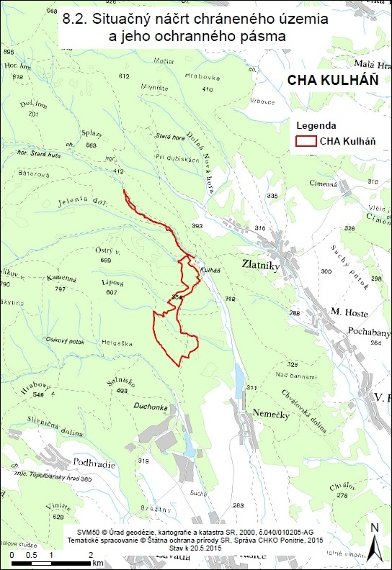

Situačný náčrt prekryvu chráneného územia s inými územiami
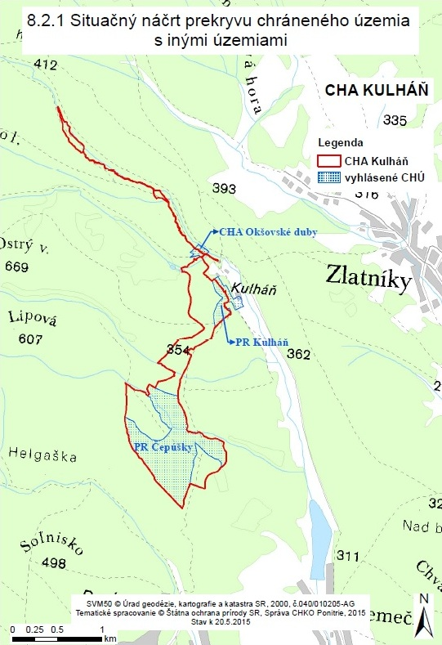

Zoznam pozemkov podľa registra „C“ alebo registra „E“
Súpis parciel podľa stavu katastra nehnuteľností (stav k 1.7.2017)
Okres | Katastrálne územie | Parcela "C" KN | Číslo LV  "C" KN | Parcela "E" KN | Číslo LV  "E" KN | Vlastník | Podiel | Výmera podielu (m²) | Druh pozemku | EFP | Zóna | Poznámka
Topoľčany | Prašice | 2531 | nezaložený | 4049 | 3479 | LESY SLOVENSKEJ REPUBLIKY Š.P., Námestie SNP 8, 97566 Banská Bystrica 1, SR | 1/1 | 1711 | lesný pozemok | 2 | C, D | časť
Topoľčany | Prašice | 4048/1 | 87 | - | - | SR – LESY SLOVENSKEJ REPUBLIKY Š.P., Námestie SNP 8, 97566 Banská Bystrica 1, SR | 1/1 | 37907 | lesný pozemok | 2 | C, D | časť
Topoľčany | Prašice | 4048/2 | 87 | - | - | SR – LESY SLOVENSKEJ REPUBLIKY Š.P., Námestie SNP 8, 97566 Banská Bystrica 1, SR | 1/1 | 1977 | lesný pozemok | 2 | D | časť
Topoľčany | Prašice | 4050/1 | 87 | - | - | SR – LESY SLOVENSKEJ REPUBLIKY Š.P., Námestie SNP 8, 97566 Banská Bystrica 1, SR | 1/1 | 43 | lesný pozemok | 2 | D
Topoľčany | Prašice | 4050/2 | 87 | - | - | SR – LESY SLOVENSKEJ REPUBLIKY Š.P., Námestie SNP 8, 97566 Banská Bystrica 1, SR | 1/1 | 1011 | lesný pozemok | 2 | C, D
Topoľčany | Prašice | 4051/1 | 87 | - | - | SR – LESY SLOVENSKEJ REPUBLIKY Š.P., Námestie SNP 8, 97566 Banská Bystrica 1, SR | 1/1 | 38117 | lesný pozemok | 2 | C, D
Topoľčany | Prašice | 4051/2 | 87 | - | - | SR – LESY SLOVENSKEJ REPUBLIKY Š.P., Námestie SNP 8, 97566 Banská Bystrica 1, SR | 1/1 | 7129 | lesný pozemok | 2 | C, D
Topoľčany | Prašice | 4051/3 | nezaložený | 4051/3 | 3479 | LESY SLOVENSKEJ REPUBLIKY Š.P., Námestie SNP 8, 97566 Banská Bystrica 1, SR | 1/1 | 68800 | lesný pozemok | 1 | B
Topoľčany | Prašice | 4052/1 | 87 | - | - | SR – LESY SLOVENSKEJ REPUBLIKY Š.P., Námestie SNP 8, 97566 Banská Bystrica 1, SR | 1/1 | 2683 | lesný pozemok | 2 | C | časť
Topoľčany | Prašice | 4052/2 | 87 | - | - | SR – LESY SLOVENSKEJ REPUBLIKY Š.P., Námestie SNP 8, 97566 Banská Bystrica 1, SR | 1/1 | 83 | lesný pozemok | 2 | C
Topoľčany | Prašice | 4052/3 | 87 | - | - | SR – LESY SLOVENSKEJ REPUBLIKY Š.P., Námestie SNP 8, 97566 Banská Bystrica 1, SR | 1/1 | 993 | lesný pozemok | 1 | B
Topoľčany | Prašice | 4053/1 | 87 | - | - | SR – LESY SLOVENSKEJ REPUBLIKY Š.P., Námestie SNP 8, 97566 Banská Bystrica 1, SR | 1/1 | 7121 | lesný pozemok | 1 | B
Topoľčany | Prašice | 4053/2 | 87 | - | - | SR – LESY SLOVENSKEJ REPUBLIKY Š.P., Námestie SNP 8, 97566 Banská Bystrica 1, SR | 1/1 | 2841 | lesný pozemok | 1 | B
Topoľčany | Prašice | 4053/3 | 87 | - | - | SR – LESY SLOVENSKEJ REPUBLIKY Š.P., Námestie SNP 8, 97566 Banská Bystrica 1, SR | 1/1 | 545662 | lesný pozemok | 1, 2 | B, C, D
Bánovce nad Bebravou | Zlatníky | 4083/5 | 231 | - | - | SR – LESY SLOVENSKEJ REPUBLIKY Š.P., Námestie SNP 8, 97566 Banská Bystrica 1, SR | 1/1 | 1856 | vodná plocha | 3 | D
Bánovce nad Bebravou | Zlatníky | 4084/2 | 231 | - | - | SR – LESY SLOVENSKEJ REPUBLIKY Š.P., Námestie SNP 8, 97566 Banská Bystrica 1, SR | 1/1 | 3377 | lesný pozemok | 3 | D
Bánovce nad Bebravou | Zlatníky | 4084/3 | 231 | - | - | SR – LESY SLOVENSKEJ REPUBLIKY Š.P., Námestie SNP 8, 97566 Banská Bystrica 1, SR | 1/1 | 2158 | lesný pozemok | 3 | D
Bánovce nad Bebravou | Zlatníky | 4084/4 | 231 | - | - | SR – LESY SLOVENSKEJ REPUBLIKY Š.P., Námestie SNP 8, 97566 Banská Bystrica 1, SR | 1/1 | 331 | lesný pozemok | 3 | D
Bánovce nad Bebravou | Zlatníky | 4084/5 | 231 | - | - | SR – LESY SLOVENSKEJ REPUBLIKY Š.P., Námestie SNP 8, 97566 Banská Bystrica 1, SR | 1/1 | 20161 | lesný pozemok | 3 | D
Bánovce nad Bebravou | Zlatníky | 4086 | 734 | - | - | SR v správe LESY SLOVENSKEJ REPUBLIKY Š.P., Námestie SNP 8, 97566 Banská Bystrica 1, SR | 1/1 | 1265 | vodná plocha | 3 | D
Bánovce nad Bebravou | Zlatníky | 4088 | 231 | - | - | SR – LESY SLOVENSKEJ REPUBLIKY Š.P., Námestie SNP 8, 97566 Banská Bystrica 1, SR | 1/1 | 3317 | vodná plocha | 3 | D
Bánovce nad Bebravou | Zlatníky | 4089 | 231 | - | - | SR – LESY SLOVENSKEJ REPUBLIKY Š.P., Námestie SNP 8, 97566 Banská Bystrica 1, SR | 1/1 | 306 | vodná plocha | 3 | D
Bánovce nad Bebravou | Zlatníky | 4092/2 | 231 | - | - | SR – LESY SLOVENSKEJ REPUBLIKY Š.P., Námestie SNP 8, 97566 Banská Bystrica 1, SR | 1/1 | 146 | vodná plocha | 3 | D
Bánovce nad Bebravou | Zlatníky | 4104/1 | 231 | - | - | SR – LESY SLOVENSKEJ REPUBLIKY Š.P., Námestie SNP 8, 97566 Banská Bystrica 1, SR | 1/1 | 1654 | vodná plocha | 3 | D
Bánovce nad Bebravou | Zlatníky | 4104/13 | 231 | - | - | SR – LESY SLOVENSKEJ REPUBLIKY Š.P., Námestie SNP 8, 97566 Banská Bystrica 1, SR | 1/1 | 480 | lesný pozemok | 3 | D
Bánovce nad Bebravou | Zlatníky | 4104/18 | 231 | - | - | SR – LESY SLOVENSKEJ REPUBLIKY Š.P., Námestie SNP 8, 97566 Banská Bystrica 1, SR | 1/1 | 317 | lesný pozemok | 3 | D
Bánovce nad Bebravou | Zlatníky | 4106/3 | 231 | - | - | SR – LESY SLOVENSKEJ REPUBLIKY Š.P., Námestie SNP 8, 97566 Banská Bystrica 1, SR | 1/1 | 6765 | lesný pozemok | 3 | D
Bánovce nad Bebravou | Zlatníky | 4106/4 | 734 | - | - | SR v správe LESY SLOVENSKEJ REPUBLIKY Š.P., Námestie SNP 8, 97566 Banská Bystrica 1, SR | 1/1 | 1212 | lesný pozemok | 3 | D
Bánovce nad Bebravou | Zlatníky | 4174/5 | 231 | - | - | SR – LESY SLOVENSKEJ REPUBLIKY Š.P., Námestie SNP 8, 97566 Banská Bystrica 1, SR | 1/1 | 1859 | lesný pozemok | 2 | D
Bánovce nad Bebravou | Zlatníky | 4193/1 | 231 | - | - | SR – LESY SLOVENSKEJ REPUBLIKY Š.P., Námestie SNP 8, 97566 Banská Bystrica 1, SR | 1/1 | 20610 | lesný pozemok | 1 | B
Bánovce nad Bebravou | Zlatníky | 4193/3 | 231 | - | - | SR – LESY SLOVENSKEJ REPUBLIKY Š.P., Námestie SNP 8, 97566 Banská Bystrica 1, SR | 1/1 | 2586 | lesný pozemok | 1 | B
Bánovce nad Bebravou | Zlatníky | 4205 | 231 | - | - | SR – LESY SLOVENSKEJ REPUBLIKY Š.P., Námestie SNP 8, 97566 Banská Bystrica 1, SR | 1/1 | 12390 | lesný pozemok | 2 | C, D | časť
Bánovce nad Bebravou | Zlatníky | 4206/1 | 231 | - | - | SR – LESY SLOVENSKEJ REPUBLIKY Š.P., Námestie SNP 8, 97566 Banská Bystrica 1, SR | 1/1 | 18725 | lesný pozemok | 1 | B
Bánovce nad Bebravou | Zlatníky | 4207/1 | 231 | - | - | SR – LESY SLOVENSKEJ REPUBLIKY Š.P., Námestie SNP 8, 97566 Banská Bystrica 1, SR | 1/1 | 3273 | lesný pozemok | 1 | B
Bánovce nad Bebravou | Zlatníky | 4207/2 | 231 | - | - | SR – LESY SLOVENSKEJ REPUBLIKY Š.P., Námestie SNP 8, 97566 Banská Bystrica 1, SR | 1/1 | 1564 | lesný pozemok | 1 | B
Bánovce nad Bebravou | Zlatníky | 4207/3 | 231 | - | - | SR – LESY SLOVENSKEJ REPUBLIKY Š.P., Námestie SNP 8, 97566 Banská Bystrica 1, SR | 1/1 | 78029 | lesný pozemok | 1 | B
Bánovce nad Bebravou | Zlatníky | 4208 | 231 | - | - | SR – LESY SLOVENSKEJ REPUBLIKY Š.P., Námestie SNP 8, 97566 Banská Bystrica 1, SR | 1/1 | 1103 | lesný pozemok | 2 | C | časť
Bánovce nad Bebravou | Zlatníky | 4209 | 231 | - | - | SR – LESY SLOVENSKEJ REPUBLIKY Š.P., Námestie SNP 8, 97566 Banská Bystrica 1, SR | 1/1 | 24997 | lesný pozemok | 2 | C, D
Bánovce nad Bebravou | Zlatníky | 4218/2 | nezaložený | 4218/2 | 734 | SR v správe LESY SLOVENSKEJ REPUBLIKY Š.P., Námestie SNP 8, 97566 Banská Bystrica 1, SR | 1/1 | 165 | vodná plocha | 2 | D
Bánovce nad Bebravou | Zlatníky | 4218/4 | 231 | - | - | SR – LESY SLOVENSKEJ REPUBLIKY Š.P., Námestie SNP 8, 97566 Banská Bystrica 1, SR | 1/1 | 119809 | lesný pozemok | 2 | C, D | časť
Bánovce nad Bebravou | Zlatníky | 4218/5 | 231 | - | - | SR – LESY SLOVENSKEJ REPUBLIKY Š.P., Námestie SNP 8, 97566 Banská Bystrica 1, SR | 1/1 | 1575 | lesný pozemok | 2 | C
Bánovce nad Bebravou | Zlatníky | 4218/6 | 231 | - | - | SR – LESY SLOVENSKEJ REPUBLIKY Š.P., Námestie SNP 8, 97566 Banská Bystrica 1, SR | 1/1 | 14757 | lesný pozemok | 1 | B
Bánovce nad Bebravou | Zlatníky | 4219/1 | 231 | - | - | SR – LESY SLOVENSKEJ REPUBLIKY Š.P., Námestie SNP 8, 97566 Banská Bystrica 1, SR | 1/1 | 1147 | lesný pozemok | 1 | B
Bánovce nad Bebravou | Zlatníky | 4220/1 | 231 | - | - | SR – LESY SLOVENSKEJ REPUBLIKY Š.P., Námestie SNP 8, 97566 Banská Bystrica 1, SR | 1/1 | 216333 | lesný pozemok | 1, 2 | B, C, D
Bánovce nad Bebravou | Zlatníky | 4238 | 231 | - | - | SR – LESY SLOVENSKEJ REPUBLIKY Š.P., Námestie SNP 8, 97566 Banská Bystrica 1, SR | 1/1 | 2262 | lesný pozemok | 1 | B
Bánovce nad Bebravou | Zlatníky | 4239/1 | 231 | - | - | SR – LESY SLOVENSKEJ REPUBLIKY Š.P., Námestie SNP 8, 97566 Banská Bystrica 1, SR | 1/1 | 9158 | lesný pozemok | 1 | B
Vlastníctvo spracované podľa aktuálneho stavu katastra nehnuteľností dňa 4.10.2017

Mapa celistvosti a lokalizácie pozemkov vo vlastníctve štátu
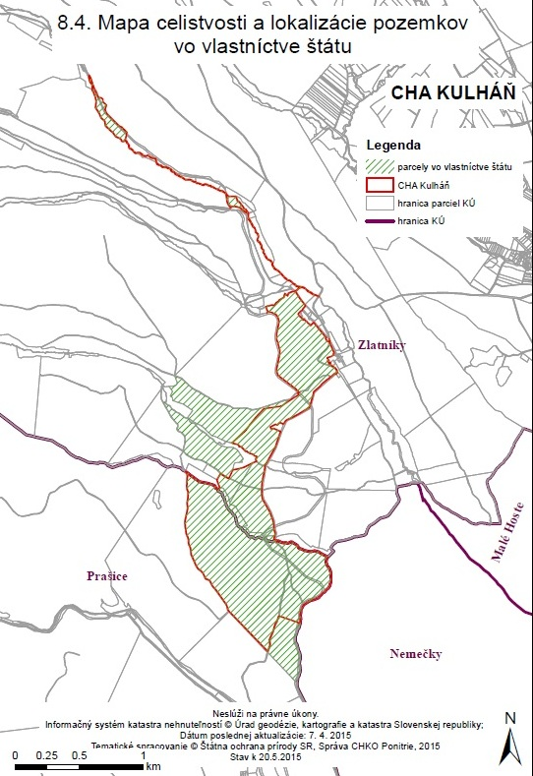

Situačný náčrt predmetu ochrany, najmä vymedzenie hraníc biotopov alebo komplexov biotopov s rovnakým alebo podobným spôsobom starostlivosti
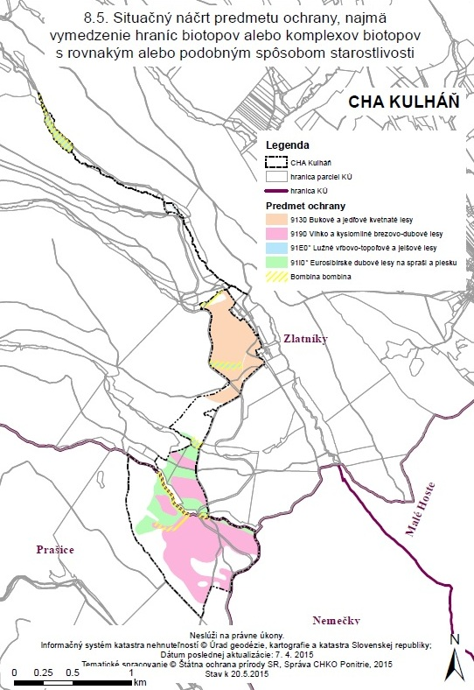

Mapa ekologicko-funkčných priestorov
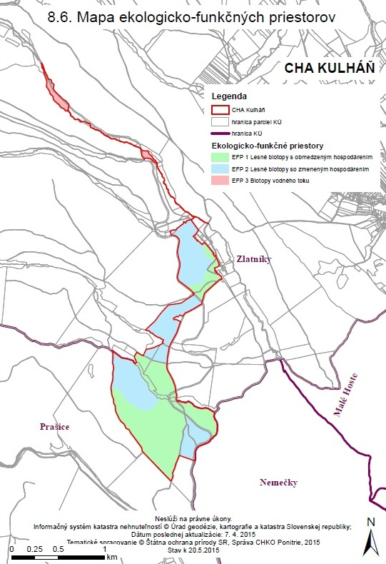

Situačný náčrt alebo mapa prírodoochranného hodnotenia biotopov

Mapové vymedzenie hraníc pôvodných alebo ľudskou činnosťou málo pozmenených predmetov ochrany
Mapová príloha sa nespracováva. Časti existujúcich rezervácií síce spĺňajú viacero kritérií pre vymedzenie týchto hraníc, ale dá sa tu identifikovať vplyv človeka a v území sa predpokladá potenciálny extenzívny manažment.

Mapové vymedzenie hraníc predmetu ochrany, kde priaznivý stav predmetu ochrany nemožno, alebo vzhľadom na cieľ ochrany nie je žiaduce zabezpečiť bežným obhospodarovaním
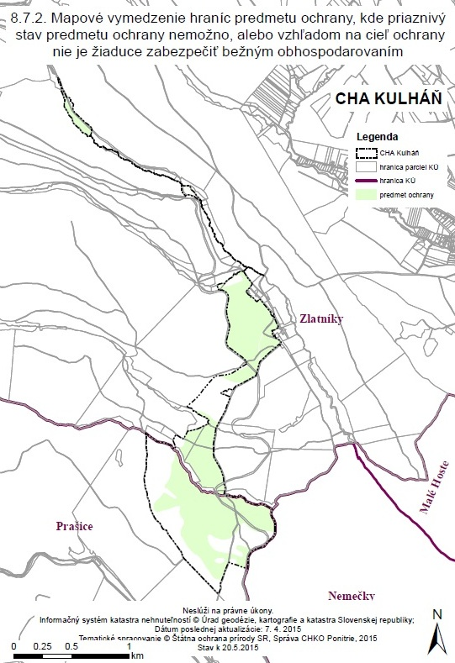

Mapové vymedzenie hraníc pozemkov dotknutých potrebou zavádzať preventívne opatrenia
Mapová príloha sa nespracováva, potreba realizácie preventívnych opatrení nebola identifikovaná.

Mapové vymedzenie hraníc predmetu ochrany s rovnakým alebo podobným navrhovaným spôsobom starostlivosti, kde priaznivý stav ochrany tohto predmetu ochrany záleží na obhospodarovaní človekom
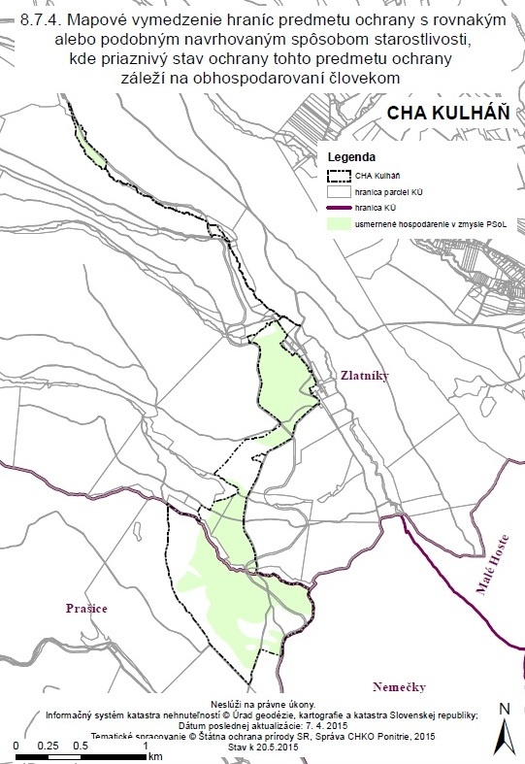

Mapové vymedzenie hraníc častí chráneného územia a jeho ochranného pásma, kde priaznivý stav časti krajiny závisí na bežnom obhospodarovaní
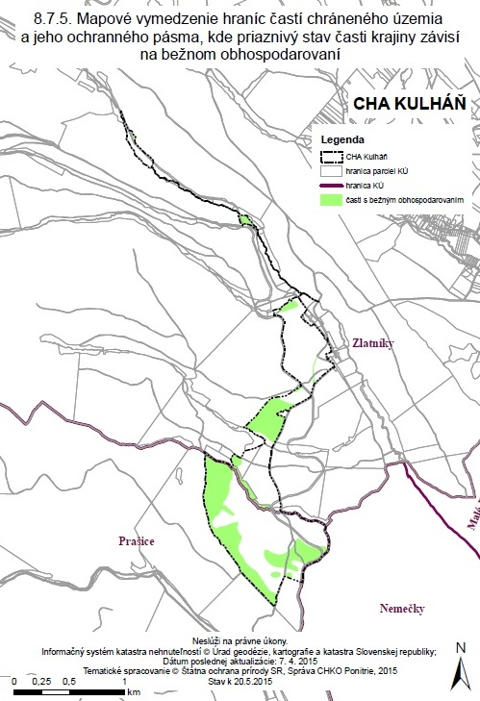

Mapa navrhovaných stupňov ochrany
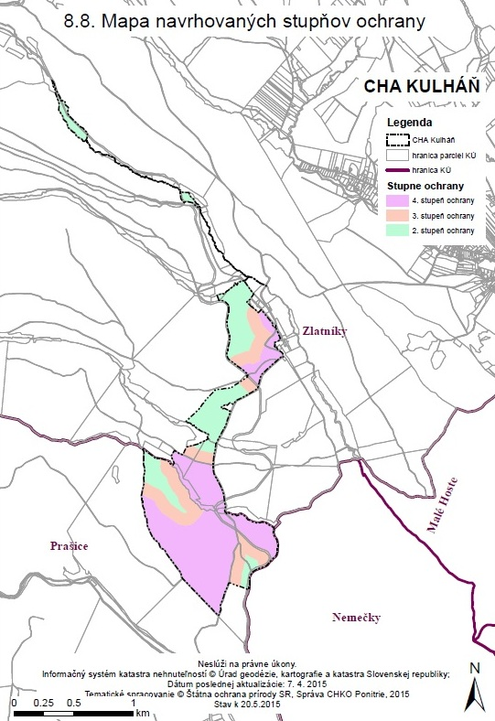

Mapa pozemkov oslobodených od dane z pozemkov
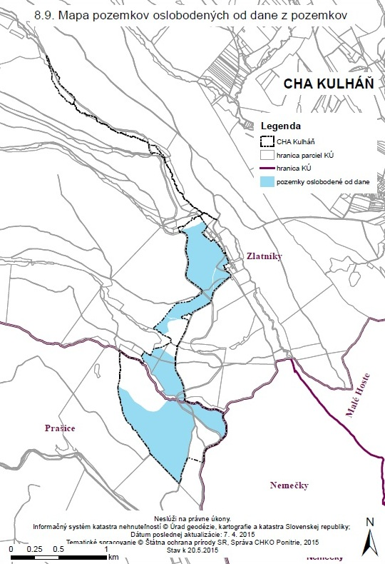

Mapy technického vybavenia
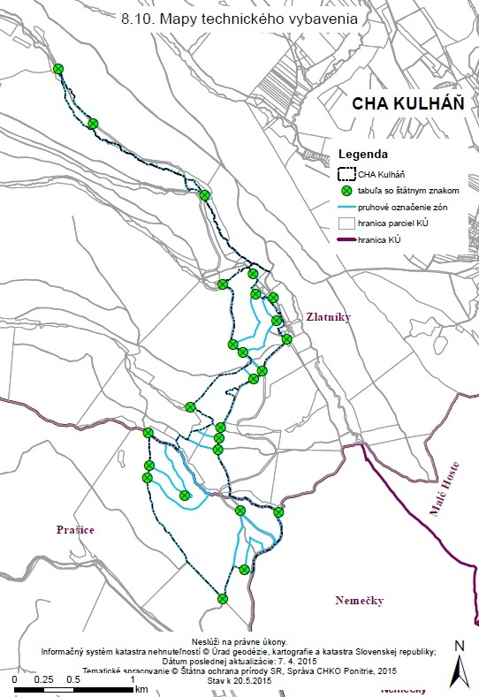

Súpis zistených druhov živočíchov
COLEOPTERA
Abax carinatus | Apion pisi | Cassida nobilis
Abax parallelepipedus | Apion platalea | Catops morio
Ablattaria laevigata | Apion pomonae | Catops niricans
Abraeus perpusillus | Apion urticarium | Cephennium carpathicum
Acalles camelus | Apion viciae | Cerambyx scopoli
Acalles echinatus | Apion violaceum | Cetonia aurata
Acalles hypocrita | Apion virens | Ceutorhynchus erysimi
Acalles pyrenaeus | Apoderus coryli | Ceutorhynchus obstrictus
Acallocrates colonnellii | Aptinus bombarda | Ceutorhynchus pallidactylus
Acanthoderes clavipes | Aridius nodifer | Ceutorhynchus pectoralis
Acritus minutus | Asaphidion pallipes | Cis bidentatus
Adexius scrobipennis | Asiorestia ferruginea | Cis micans
Adoxus obscurus | Athous bicolor | Clambus punctulum
Adrastus montanus | Athous haemorrhoidalis | Clitosthetus arcuatus
Aeletes atomarius | Athous vittatus | Clytra laeviuscula
Agapanthia villosoviridecens | Atomaria atra | Clytus arietis
Agathidium marginatum | Atomaria mesomelanea | Coccidula scutellata
Agathidium nigrinum | Apion ononis | Carpophilus marginellus
Agonum sexpunctatum | Atomaria pusilla | Cassida lineola
Agrilus hyprici | Attagenus punctatus | Coccinella septempunctata
Agrilus olivicolor | Axinotarsus pulicarius | Colenis immunda
Agriotes acuminatus | Barypeithes chevrolati | Comasinus setiger
Agrypnus murinus | Batophila rubi | Coptocephala unifasciata
Ahasverus advena | Batrisus formicarius | Coraebus elatus
Aleochara curtula | Bitoma crenata | Corticaria serrata
Aleochara lata | Bradycellus verbasci | Cortinicara gibbosa
Aleochara sparsa | Brachinus crepitans | Cortodera holosericea
Alophus triguttatus | Brachysomus dispar | Corymbia rubra
Amara aenea | Brachysomus echinatus | Crepidodera aurata
Amara curta | Brachysomus subnudus | Crioceris quinquepunctata
Amara ovata | Brachytarsus nebulosus | Cryoptophagus affinis
Anaesthetis testacea | Bruchidius cinerascens | Cryoptophagus pubescens
Anaglyptus mysticus | Bruchidius unicolor | Cryptarcha strigata
Anaspis frontalis | Bruchus loti | Crypticus quisquilius
Anaspis palpalis | Byctiscus betulae | Cryptocephalus biguttatus
Anaspis rufilabris | Caenorhinus germanicus | Cryptocephalus cordiger
Anaspis varians | Caenoscelis ferruginea | Cryptocephalus coryli
Anisodactylus nemorivagus | Calathus erratus | Cryptocephalus flavipes
Anisotoma humeralis | Calathus melanocephalus | Cryptocephalus labiatus
Anisoxya fuscula | Callidium violaceum | Cryptocephalus moraei
Anomala dubia | Callimoxy gracilis | Cryptocephalus sericeus
Anoplodera sexguttata | Callistus lunatus | Cryptophagus dentatus
Ansapis flava | Calosirus apicalis | Cryptophagus labilis
Anthaxia millefolii | Cantharis livida | Cryptophagus pallidus
Anthaxia nitidula | Cantharis nigricans | Cryptophagus setulosus
Anthobium atrocephalum | Cantharis quadripunctata | Cryptophagus schmidti
Anthonomus pomorum | Carabus convexus | Curculio nucum
Anthrenus verbasci | Carabus coriaceus | Curtimorda bisignata
Anthribus albinus | Carabus hortensis | Cychrus attenuatus
Antonomus rubi | Carabus intricatus | Cyllodes ater
Aphodius erraticus | Carabus scheidleri | Cynegetis impunctata
Aphodius luridus | Carabus violaceus | Cyrtanaspis phalerata
Apion ebeninum | Cardiophorus asellus | Dacne biputulata
Apion fulvipes | Cardiophorus gramineus | Dalopius marginatus
Apion haematodes | Carilia virginea | Dasycerus sulcatus
COLEOPTERA
Datonychus urticae | Chrysolina varians | Nudobius lentus
Denticollis linearis | Ischnomera cineracsens | Ocypus macrocephalus
Deporaus betulae | Isomira murina | Ocypus melanarius
Dermestes frischi | Judolia sexmaculata | Ocypus nero semialatus
Dienerella elongata | Laemostenus punctatus | Ocypus ophthlamicus
Dinoptera collaris | Lagria hirta | Ocypus pedator
Diplocoelus fagi | Lamprohiza splendidula | Odonteus armiger
Dolichosoma lineare | Larinus brevis | Oedemera virescens
Domene scabricollis | Lathrobium brunnipes | Oiceoptoma thoracica
Donus ovalis | Latridius minutus | Omalisus fontisbellaquei
Dorcus paralellopipedus | Lebia cruxminor | Ontholestes haroldi
Dorcus parallelipipedus | Leiopus nebulosus | Onthophagus coenobita
Drilus concolor | Leistes seminigra | Onthophagus fracticornis
Drypta dentata | Leistus rufomarginatus | Opatrum sabulosum
Enedreutes sepicola | Leperisinus fraxini | Orchesia undulata
Enicmus testaceus | Leptophloeus alternans | Orobitis cyaneus
Ephistemus globulus | Leptura aurulenta | Othius punctulatus
Ernobius longicornis | Liocyrtusa minuta | Otiorhynchus fullo
Eucinetus haemorrhoidalis | Liophloeus lentus | Otiorhynchus inflatus
Euconnus pubicollis | Litargus connexus | Otiorhynchus kelecsenyi
Eumolpus asclepiadeus | Lochmaea crataegi | Otiorhynchus laevigatus
Eupotosia affinis | Longitarsus echii | Otiorhynchus ligustici
Europhilus micans | Longitarsus foudrasi | Otiorhynchus ovatus
Eusomus ovulum | Longitarsus luridus | Otiorhynchus raucus
Eustrophus dermestoides | Lordithon lunulatus | Otiorhynchus rugosostriatus
Exocentrus adspersus | Mantura chrysanthemi | Oulema gallaeciana
Fastuolina fastuosa | Margarinotus brunneus | Oxythyrea funesta
Galeruca tanaceti | Mecinus pyraster | Paederus balcanicus
Gastrophysa polygoni | Megatoma undata | Pachybrachys sinuatus
Glocianus punctiger | Melanotus castanipes | Panagaeus bipustulatus
Gnorimus nobilis | Melasis buprestoides | Paromalus flavicornis
Grammoptera ruficornis | Meligethes aeneus | Patrobus atrorufus
Gymnetron labile | Meligethes assimilis | Philonthus cognatus
Gymnetron linariae | Meloë autumnalis | Philonthus coprophilus
Gynadrophthalma aurita | Meloë violaceus | Philonthus jurgans
Halyzia sedecimguttata | Mesosa curculionoides | Philonthus micans
Harmonia axyridis | Miarus graminis | Phosphaenus hemipterus
Harpalus latus | Microscydmus minimus | Phyllobius argentatus
Hemicrepidius hirtus | Mniophila muscorum | Phyllobius cloropus
Hesperus rufipennis | Molops piceus | Phyllobius incanus
Hister illigeri | Molorchus minor | Phyllobius pyri
Hylecoetus dermestoides | Mordella holomelaena | Phyllopertha horticola
Hymenalia rufipes | Mordelliesta humeralis | Phyllotreta nemorum
Hypebaeus flavipes | Mordellistena brevicauda | Phyllotreta tetrastigma
Hypera arator | Mordellistena pseudonana | Phymatodes alni
Hypera nigrirostris | Mordellochroa abdominalis | Phymatodes testaceus
Hypera postica | Musaria affinis | Phytoecia icterica
Hyperasis campestris | Mycetochara humeralis | Pidonia lurida
Chaetocnema concinna | Mycetophagus multipunctatus | Plagionotus arcuatus
Chaetocnema chlorophana | Mycetophagus piceus | Plagionotus detritus
Charopus concolor | Nargus brunneus | Platyderus rufus
Chilocorus bipustulatus | Nebria brevicollis | Platydracus chalcocephalus
Chlorophorus varius | Necrophorus humator | Platydracus stercorarius
Choleva elongata | Necrophorus vespillo | Platynaspis luteorubra
Chrysanthia viridissima | Nedyus quadrimaculatus | Platynus assimilis
COLEOPTERA
Platysoma minor | Scydmaenus hellwigi | Trypocopris vernalis
Plegaderus caesus | Scymnus abietis | Tytthaspis sedecimpunctata
Podagrica malvae | Scymnus aureus | Vadonia unipunctata
Poecilus cupreus | Scymnus frontalis | Valgus hemipterus
Pogonocherus fasciculatus | Scymnus horioni | Velleius dilataus
Pogonocherus hispidus | Scymnus rubromaculatus | Xantholinus linearis
Polydrusus amoenus | Scymnus suturalis | Xestobium plumbeum
Polydrusus impar | Serica brunea | Xyleborus dispar
Polydrusus sericeus | Sericoderus lateralis | Xyletinus ater
Porthmidius austriacus | Schizotus pectinicornis | Xylodrepa quadripunctata
Pria dulcamarae | Silis nitidula | Xylosandrus germansu
Priobium carpini | Silpha carinata | Xylotrechus arvicola
Propylea quatuordemipunctata | Sitona lineatus | Aglais urticae
Prosternon chrysocomum | Soronia grisea | Araschnia levana
Psallidium maxillosum | Sospita vigintiguttata | Arghynnis paphia
Pselaphus heisei | Sphaerodera testaceum | Inachis io
Pseudophonus rufipes | Staphylinus caesareus | Issoria lathonia
Psylliodes attenuata | Staphylinus erythropterus | Polygonia c-album
Psylliodes cuprea | Staphylinus fossor
Psyllobora vigintiduopunctata | Staphylinus chloropterus
Pterostichus diligens | Stenichnus pusillus
Pterostichus melanarius | Stenocarus cardui
Pterostichus nigrita | Stenocorus quercus
Pterostichus vernalis | Stenomax aeneus
Ptinomorphus imperialis | Stenopterus rufus
Ptinus fur | Stenostola dubia
Ptinus nitidus | Stenostola ferrea
Ptinus rufipes | Stenurella nigra
Ptinus sexpunctatus | Stethorus punctillum
Ptinus schlerethi | Stilbus testaceus
Ptinus villiger | Stomodes gyrosicollis
Ptomaphagus sericatus | Strangalia melanura
Ptosima flavoguttata | Sulcacis affinis
Pyrochroa coccinea | Symbiotes gibberosus
Pyrrhidium sanguineum | Synaptus filiformis
Quedius collaris | Syncalypta spinosa
Quedius lateralis | Syntomus pallipes
Rhagium bifasciatum | Tachyta nana
Rhagium mordax | Tanymecus palliatus
Rhagonycha fulva | Tetratoma ancora
Rhagonycha lutea | Tetrops praeusta
Rhamphus oxyacanthae | Tomoxia bucephala
Rhaphitropis marchicus | Trachodes hispidus
Rhinomias uastriacus | Trachyphloeus aristatus
Rhopalodontus perfroratus | Trachys minutus
Rhynchaenus fagi | Trechus quadristriatus
Rhynchaenus pratensis | Trimium carpathicum
Rhynchites bacchus | Triphyllus bicolor
Rugilus erichsoni | Triplax lepida
Rybaxis longicornis | Triplax russica
Scaphisoma agaricinum | Tritoma bipustulata
Sciaphilus asperatus | Trixagus carinifrons
Sciodrepoides watsoni | Tropideres albirostris
Scolytus intricatus | Tropinota hirta
Scolytus laevis | Trox scaber
MOLLUSCA
Arion fuscus | slizovec hnedý
Cochlodina laminata | vretenovka lesklá
Columella edentula | kolumela bezzubá
Daudebardia brevipes | daudebardia krátkonohá
Discus rotundatus | rebrovček jablčastý
Limax cinereoniger | slizniak pásavý
Monachoides incarnatus | vlahovka červenkastá
Oxychilus glaber | bliktra sutinová
Punctum pygmaeum | bodôčka nebadaná
AVES
Carduelis chloris | stehlík zelený
Columba palumbus | holub hrivnák
Eritacus rubecula
Garrulus glandarius | sojka škriekavá
Passer domesticus | vrabec domový
Philloscopus trochilus
Sturnus vulgaris | škorec lesklý
MAMMALIA
Apodemus flavicollis | ryšavka žltohrdlá
Apodemus sylvaticus | ryšavka krovinná
Clethrionomys glareolus | hrdziak lesný
Microtus arvalis | hraboš poľný

) § 2 písm. x) zákona Národnej rady Slovenskej republiky č. 315/1996 Z.z. o premávke na pozemných komunikáciách.
) § 1 ods. 2 až 4 zákona č. 135/1961 Zb. o pozemných komunikáciách (cestný zákon). ³) § 2 písm. ar) zákona Národnej rady Slovenskej republiky č. 315/1996 Z.z. o premávke na pozemných komunikáciách.
§ 19 zákona Slovenskej národnej rady č. 100/1977 Zb. o hospodárení v lesoch a štátnej správe lesného hospodárstva.
56) § 19 zákona Slovenskej národnej rady č. 100/1977 Zb. o hospodárení v lesoch a štátnej správe lesného hospodárstva.
5) § 71 ods. 1 písm. c) a ods. 3 zákona č. 50/1976 Zb. o územnom plánovaní a stavebnom poriadku (stavebný zákon) v znení neskorších predpisov. ⁶) § 2 písm. b) a c) zákona č. 143/1998 Z.z. o civilnom letectve (letecký zákon) a o zmene a doplnení niektorých zákonov.
7) § 7 zákona Slovenskej národnej rady č. 100/1977 Zb. o hospodárení v lesoch a štátnej správe lesného hospodárstva. ⁸) Napríklad § 25 zákona č. 124/1992 Zb. o Vojenskej polícii, § 53 zákona Národnej rady Slovenskej republiky č. 171/1993 Z.z. o Policajnom zbore v znení neskorších predpisov, § 7 ods. 3 zákona Národnej rady Slovenskej republiky č. 255/1994 Z.z. o poľnej stráži.
9) Príloha č. 1 k zákonu č. 138/2010 Z. z. o lesnom reprodukčnom materiáli v znení neskorších predpisov. ¹⁰⁾ § 139a ods. 8 zákona č. 50/1976 Zb. v znení neskorších predpisov

